Z8 V2.0用户安装指南

目 录
说 明‥‥‥‥‥‥‥‥‥‥‥‥‥‥‥‥‥‥‥‥‥‥‥‥‥‥‥‥‥‥‥‥‥‥‥‥‥‥‥‥‥1

第一章．系统配置及接线说明‥‥‥‥‥‥‥‥‥‥‥‥‥‥‥‥‥‥‥‥‥‥‥‥‥‥‥‥‥‥2
第二章． Z8 2.0的键盘操作说明‥‥‥‥‥‥‥‥‥‥‥‥‥‥‥‥‥‥‥‥‥‥‥‥‥‥‥6
第三章． Z8 2.0编程说明‥‥‥‥‥‥‥‥‥‥‥‥‥‥‥‥‥‥‥‥‥‥‥‥‥‥‥‥‥‥7
编程举例：‥‥‥‥‥‥‥‥‥‥‥‥‥‥‥‥‥‥‥‥‥‥‥‥‥‥‥‥‥‥‥‥‥‥‥7
编码功能列表‥‥‥‥‥‥‥‥‥‥‥‥‥‥‥‥‥‥‥‥‥‥‥‥‥‥‥‥‥‥‥‥‥‥9
第四章．配置工具使用 ‥‥‥‥‥‥‥‥‥‥‥‥‥‥‥‥‥‥‥‥‥‥‥‥‥‥‥‥‥‥‥‥14
第五章． 管理中心软件对Z8 2.0的控制‥‥‥‥‥‥‥‥‥‥‥‥‥‥‥‥‥‥‥‥‥‥‥‥‥18
附 录： Z8 2.0V可扩展模块功能应用 ‥‥‥‥‥‥‥‥‥‥‥‥‥‥‥‥‥‥‥‥‥‥‥‥19
附录1、GPRS模块介绍‥‥‥‥‥‥‥‥‥‥‥‥‥‥‥‥‥‥‥‥‥‥‥‥‥‥‥‥‥‥‥19
附录2、WIFI模块介绍‥‥‥‥‥‥‥‥‥‥‥‥‥‥‥‥‥‥‥‥‥‥‥‥‥‥‥‥‥‥‥21
附录3、电话扩展模块介绍‥‥‥‥‥‥‥‥‥‥‥‥‥‥‥‥‥‥‥‥‥‥‥‥‥‥‥‥‥22
附录4、 总线接收模块‥‥‥‥‥‥‥‥‥‥‥‥‥‥‥‥‥‥‥‥‥‥‥‥‥‥‥‥22
附录5、 无线接收模块‥‥‥‥‥‥‥‥‥‥‥‥‥‥‥‥‥‥‥‥‥‥‥‥‥‥‥‥23

附录6、 打印功能 ‥‥‥‥‥‥‥‥‥‥‥‥‥‥‥‥‥‥‥‥‥‥‥‥‥‥‥‥‥23

附录7、地址编码表‥‥‥‥‥‥‥‥‥‥‥‥‥‥‥‥‥‥‥‥‥‥‥‥‥‥‥‥‥‥‥‥24
附录8、 总线防区扩展模块 ‥‥‥‥‥‥‥‥‥‥‥‥‥‥‥‥‥‥‥‥‥‥‥25

说 明

Z8 2.0报警系统是具有很强的实用性被广泛地应用在别墅小区及周界报警系统、以及办公大楼等各类大型安保系统可实现计算机软件管理、云服务报警系统相连、并方便地与其它系统集成。

Z8 2.0主要功能及性能指标

一. 主要功能
- 最多可以接1024个防区，通过外扩RS485扩展板或IP扩展模块可以外接最多128个防区扩展模块或主机，最多可以支持1024个扩展防区。
- 可最多接入8个键盘，独立操作，LCD显示。各键盘分别对自己的所管辖的所有防区独立同时进行布防、撤防等操作。通过主键盘可以编程，任意键盘可编程跟 随所有报警并显示报警信息。
- 主机本身最多支持8个有线防区。
- 可外扩WiFi/IP模块、GPRS模块，通过RS232或IP实现与中心软件计算机连接。
- 通过WiFi/IP模块、GPRS模块实现和云服务报警系统连接。
- 外扩电话模块支持3组中心电话号码报警、8组用户号码报警、1组布防号码上报、1组撤防号码上报。
- 防区名称汉字任意更改，电脑配置，每个防区最多支持7个汉字。
- 挂在RS485扩展通讯总线上的设备都可以带有1-16个输出，其防区扩展模块最多带有1个输出，联动输出设备最多可带16个输出。每个防区可联动最多8个输出。联动包括：防区报警联动、防区布撤防联动、防区异常联动。可以达到电子地图、DVR报警输入、就地报警等功能。
- 本机支持17组密码。包括：1组安装密码、16组用户密码。
- 通过键盘密码、遥控器、中心软件、手机APP软件对键盘进行布撤防。
- 分别可以存储1000条的报警和操作纪录，掉电保存。
- 有20秒的电话报警语音，可以自己选择语音文件写入。
- 通过电脑进行编程和配置。可远程配置好，文件发送，就地写入主机，让编程和服务更为简单、有效。

二．电性能指标
- 输入电源 DC12-27V
- 主机板静态耗电 300mA
- 报警状态 850mA
- 报警输出口 DC12V 1A
- 外观尺寸 335 x 275 x 80mm
- 单个通讯端口总线总长度不得大于1200m

第一章. 系统配置及连线说明

- 接线端口定义及系统基本配置
1.1 Z8 2.0接口说明
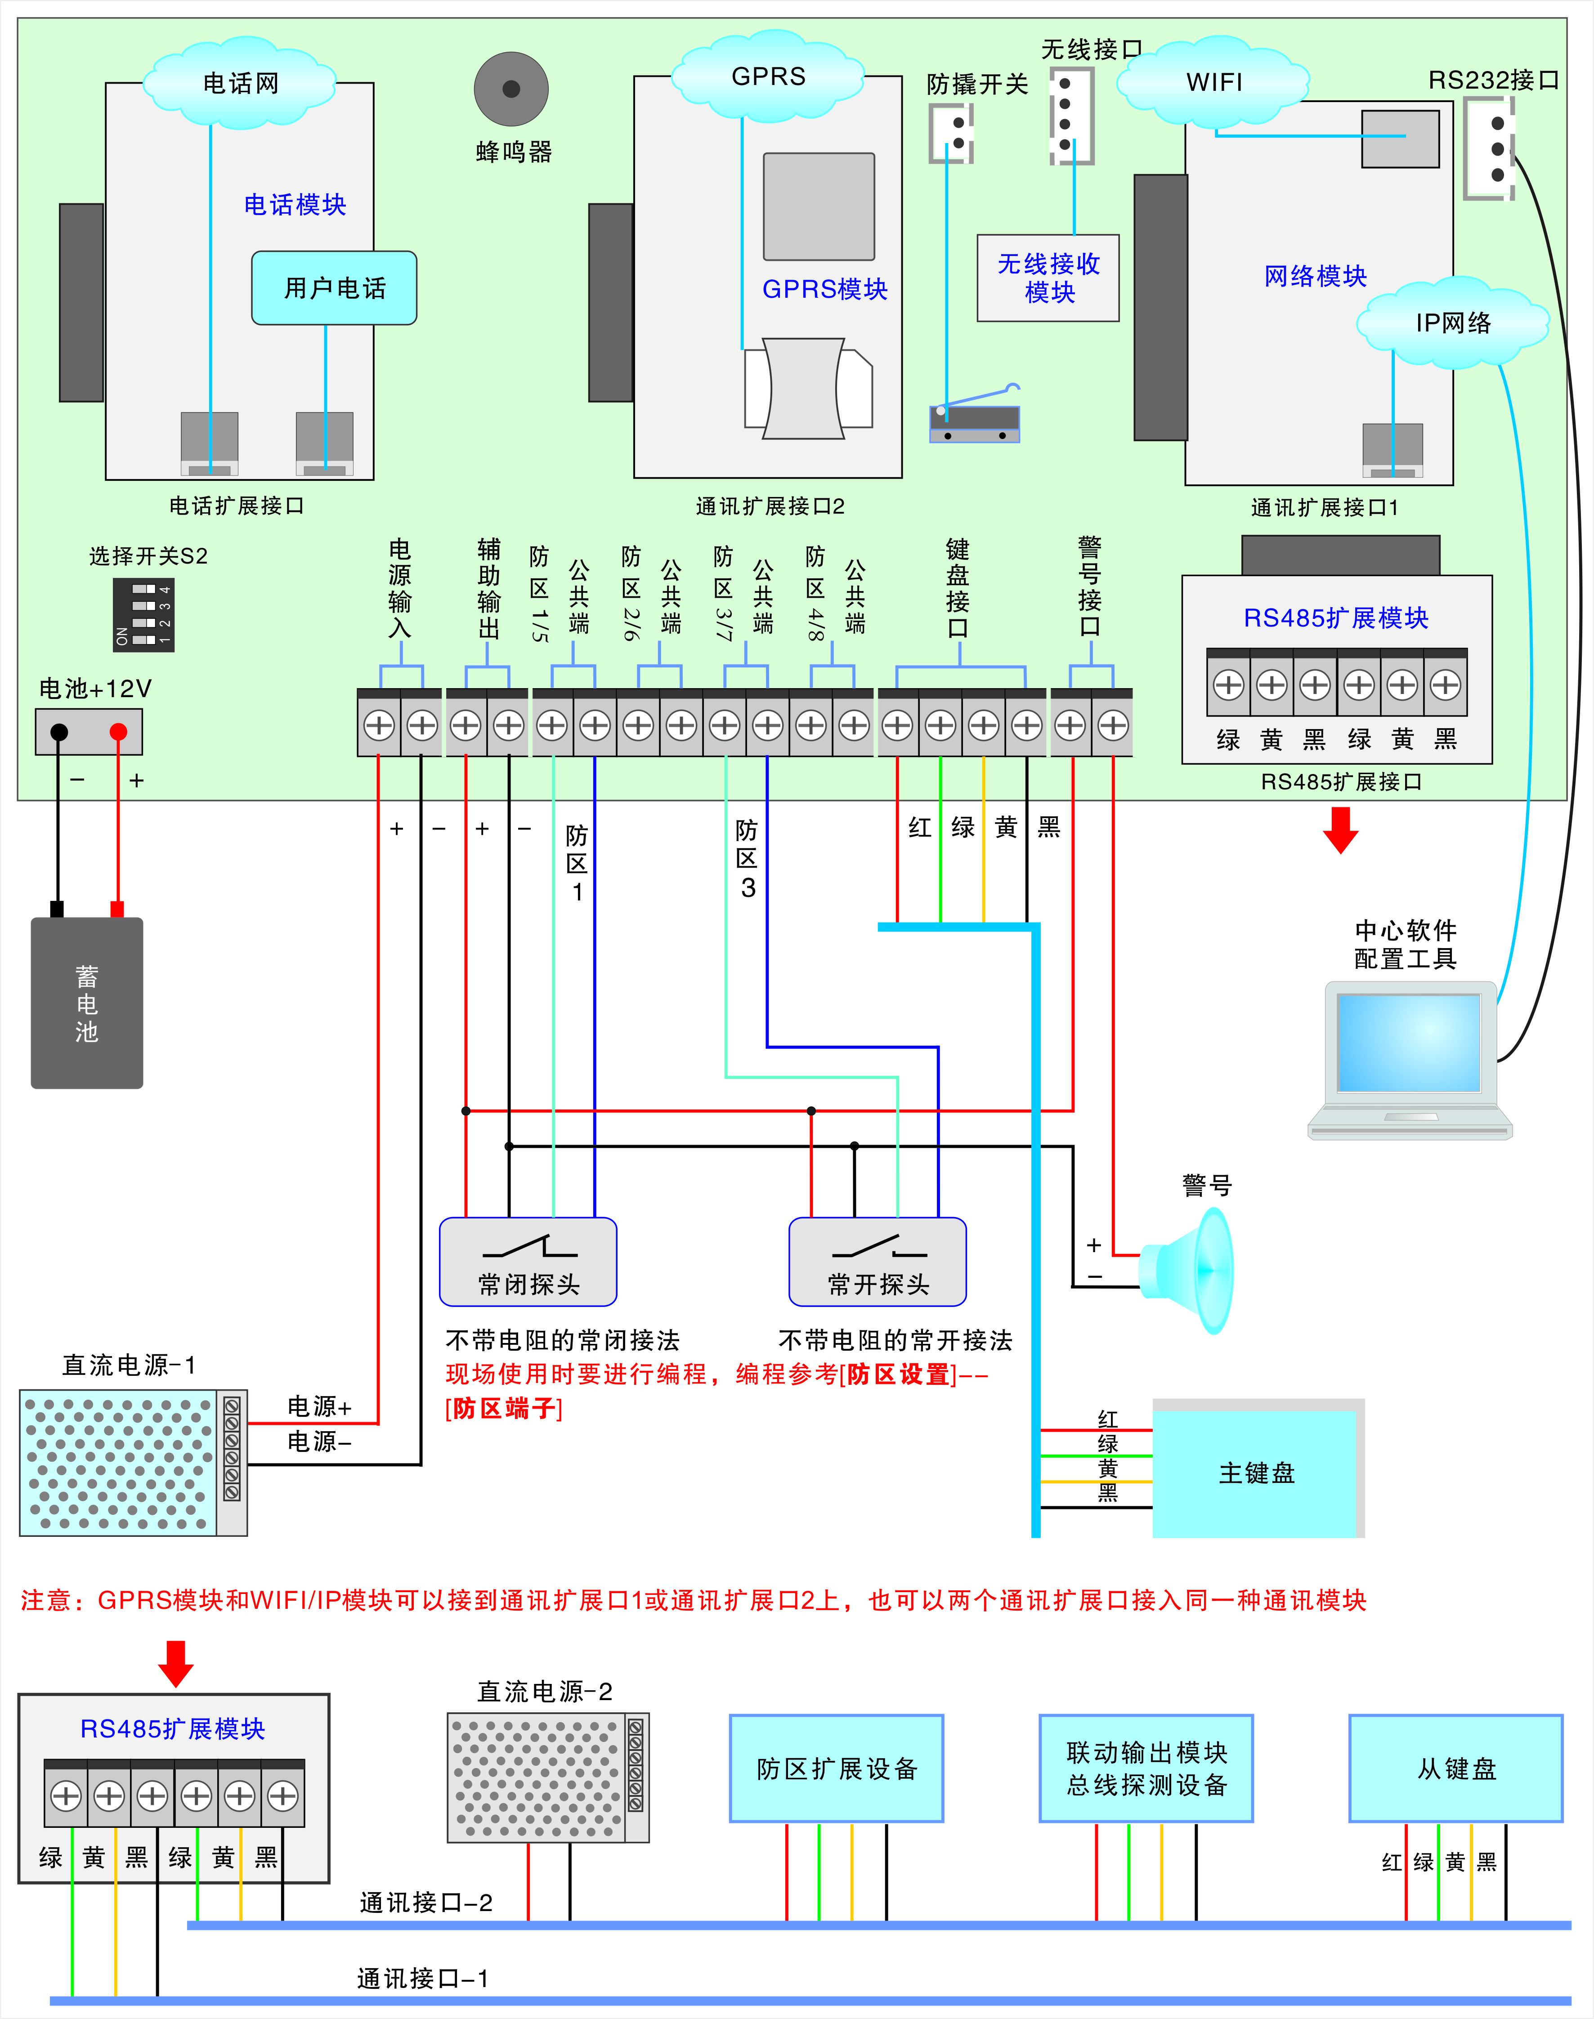

1.2 Z8 2.0与电源的连接
ES6106CV20可以承受直流12-27V电源，电源从电源输入接口的红黑端输入。注意在给蓄电池充电时，一般都是12V、18V和24V，我们在供电时最好选择是蓄电池电压的1.1-1.2倍之间，例如：12V蓄电池我们一般选择13.8V。
1.3 Z82.0与线探测器的连接
Z8 2.0系列主机本身最多可以接8个有线探测器，主机共有4个有线（加4个公共端）接入端子，通过编程每个接口可以接1个常开、1个常闭、带1个线尾电阻、带2个线尾电阻的有线探测器。
具体接法如下：
1）不带电阻的常开接法： 2）不带电阻的常闭接法： 3）带1电阻的常开接法：
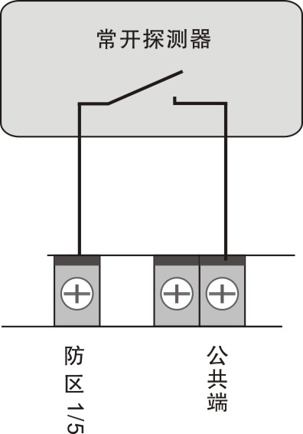
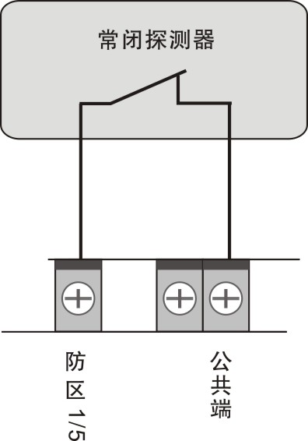
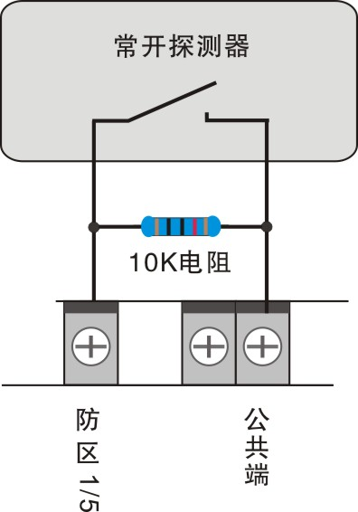

4）带1电阻的常闭接法： 5）带2电阻的常闭接法：

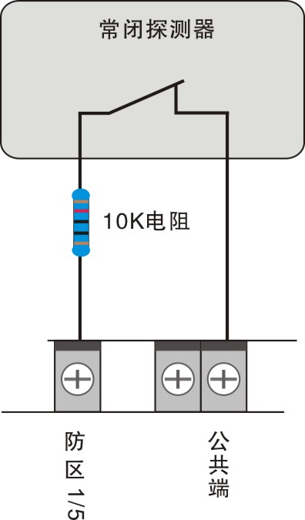
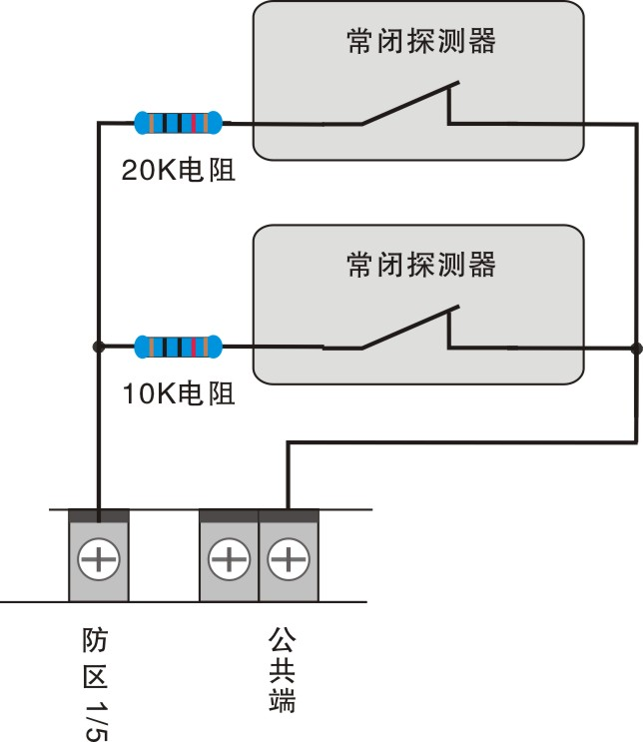

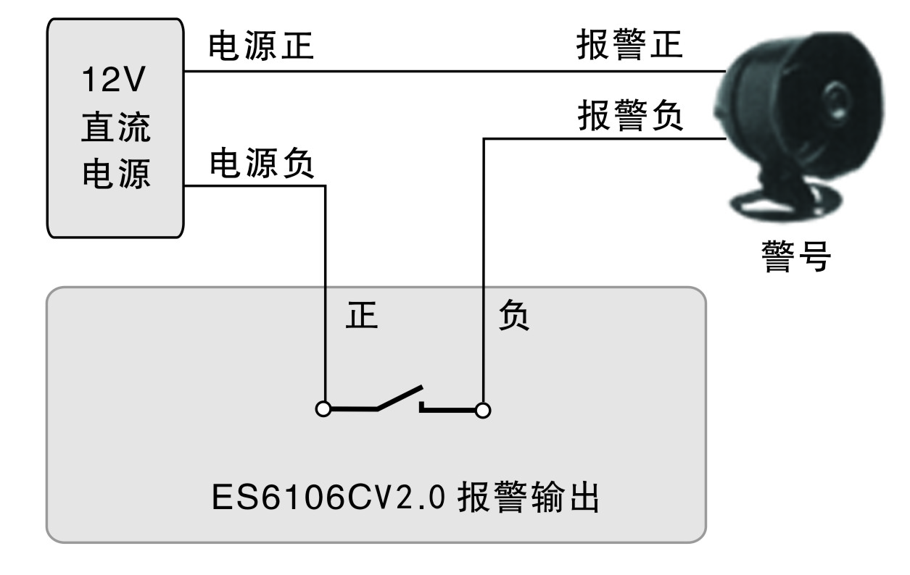
1.4 Z8 2.0与警号的连接
作为就地报警的主要设备-—警号，Z8 2.0也为其留有接口，因为采用继电器控制，可接大功率的警号。
警号的（+）极与+12V电源的（+）级连接，（-）级与端子 “输出”的其中一根线连接，同时将“输出”的另外一根线与电源地（-）连接。

1.5 Z8 2.0支持的防区类型及说明
屏蔽防区： 此防区就地无效, 无论在什么情况下触发该防区，只要一触发就立即向中心报警，就地不会报警。
立即防区： 布防后,触发了立即防区，立即就地并向中心报警。
24小时防区: 一直处于激活状态，不论撤布防与否，只要一触发就立即就地并向中心报警。
火警防区: 一直处于激活状态，不论撤布防与否，只要一触发就立即就地并向中心报警。
求助防区: 一直处于激活状态，不论撤布防与否，只要一触发就就立即向中心报警。
禁止: 则该防区无效。
延时防区： 布防后，若触发了延时防区，只在所设定的进入/退出延时时间结束之后才会报警；在延时过程中进行撤防，会自动取消报警。但一个键盘只同时支持一个延时防区触发，仅第一个触发有效。
布防防区: 该防区触发，则该防区所属的分区（键盘）进行布防操作。
撤防防区: 该防区触发，则该防区所属的分区（键盘）进行撤防操作。
撤防交替防区: 该防区触发，若该防区所属的分区（键盘）处于布防状态，则进行撤防操作；若处于撤防状态，则进行布防操作。

1.6 Z8 2.0的撤布防及设备管理说明
可接128个设备，通过编程任意分配到8个键盘。
某键盘撤防后，它所含有的设备全部撤防。
某键盘布防后，它所含有的设备如果仅分配到该键盘，它会布防；如果其他键盘也含有该设备，必须含有该设备的键盘都要布防，该设备才会布防。

1.7 Z8 2.0与总线设备(防区扩展模块、报警主机、总线探测器、联动模块)的连接
主机通过RS485扩展板的通讯接口与总线设备（从键盘、防区扩展模块、报警主机、总线探测器、多功能联动模块）连接。总线设备及其探测设备的电源可以和主机共用一个电源（主机的电源），所有挂接在同一个电源上的设备的总功耗不要超过电源的额定功率。主机也可以单独使用一个电源，将外围电源的地（负极）和扩展通讯接口的黑线（负极）联接起来。

RS485扩展板的通讯接口上通过3芯线引出，端口定义如下：
绿—通讯总线A 黄--通讯总线B 黑--电源地

说明：
- 主机最多可挂接7个从键盘，键盘地址为129-135(键盘地址为128+键盘的拨码地址)，分别表示1-7号从键盘。
- 主机最多可挂接128个防区扩展模块或联动设备。
- 应利用拨码开关对各防区扩展模块、联动设备设置不同的地址。
- 参照地址设置中的《拨码开关设置列表》，进行地址设置。
- RS485通讯线建议采用屏蔽双绞线，线经为0.5个平方毫米以上。如果接在总线上的设备过多或总线过长，在总线的中间适当增加电源，原则上是保证在总线的所有设备尤其最末端设备能够达到它的正常工作电压。总线可以达到1200米，如果总线长度超过1200米，要在总线上增加总线中继器来扩展总线长度。
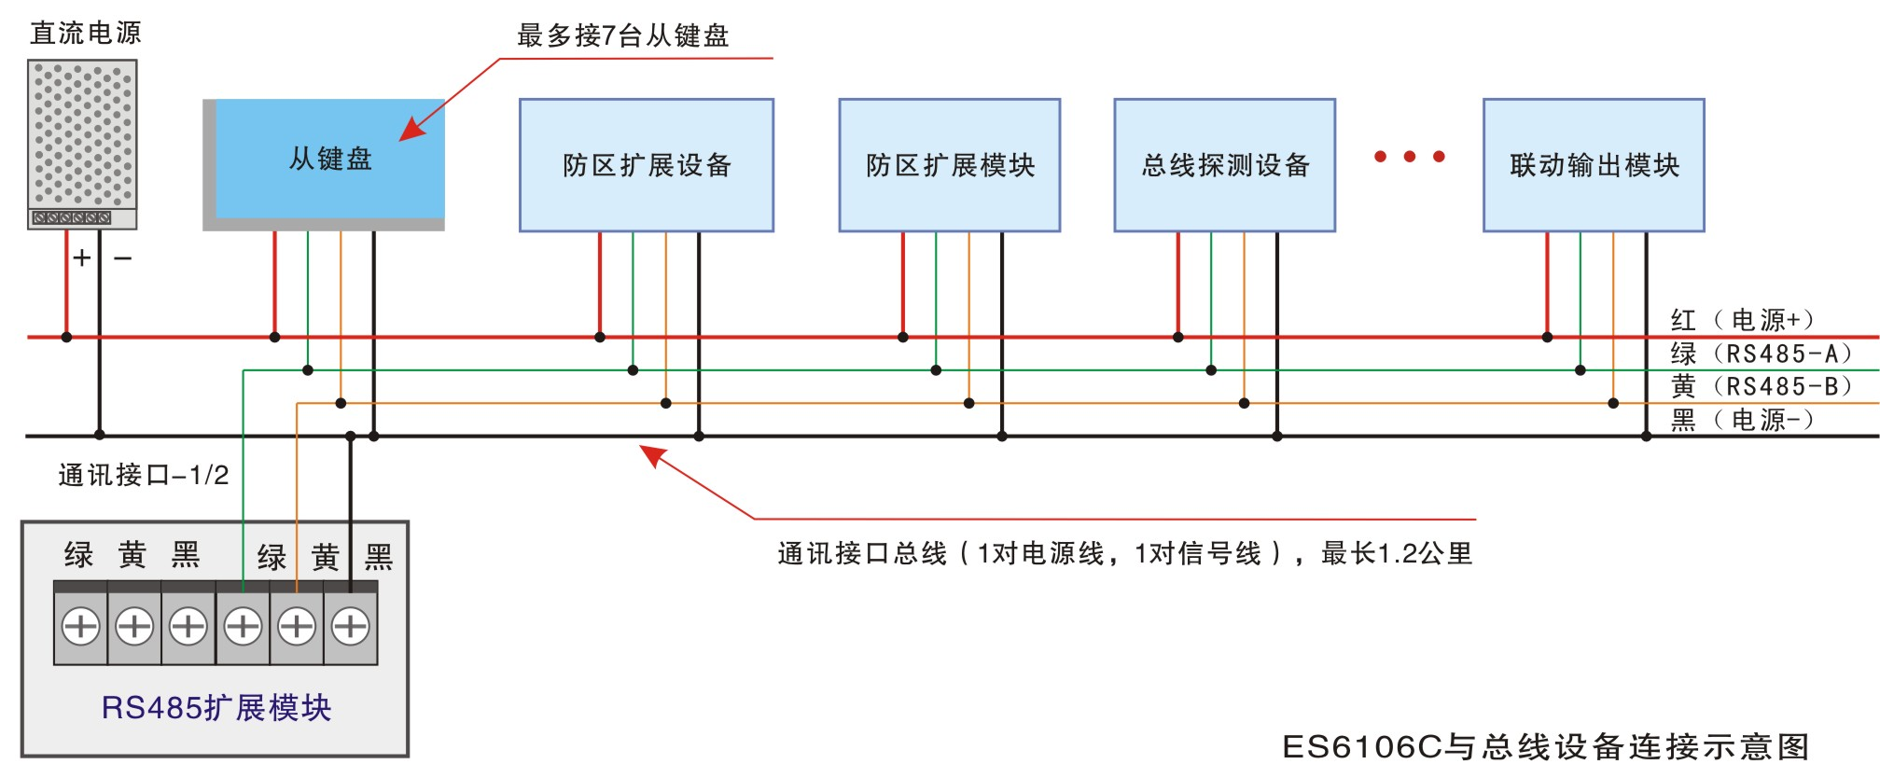
1.8 通过RS232和局域网(TCP/IP)与中心管理软件的连接使用
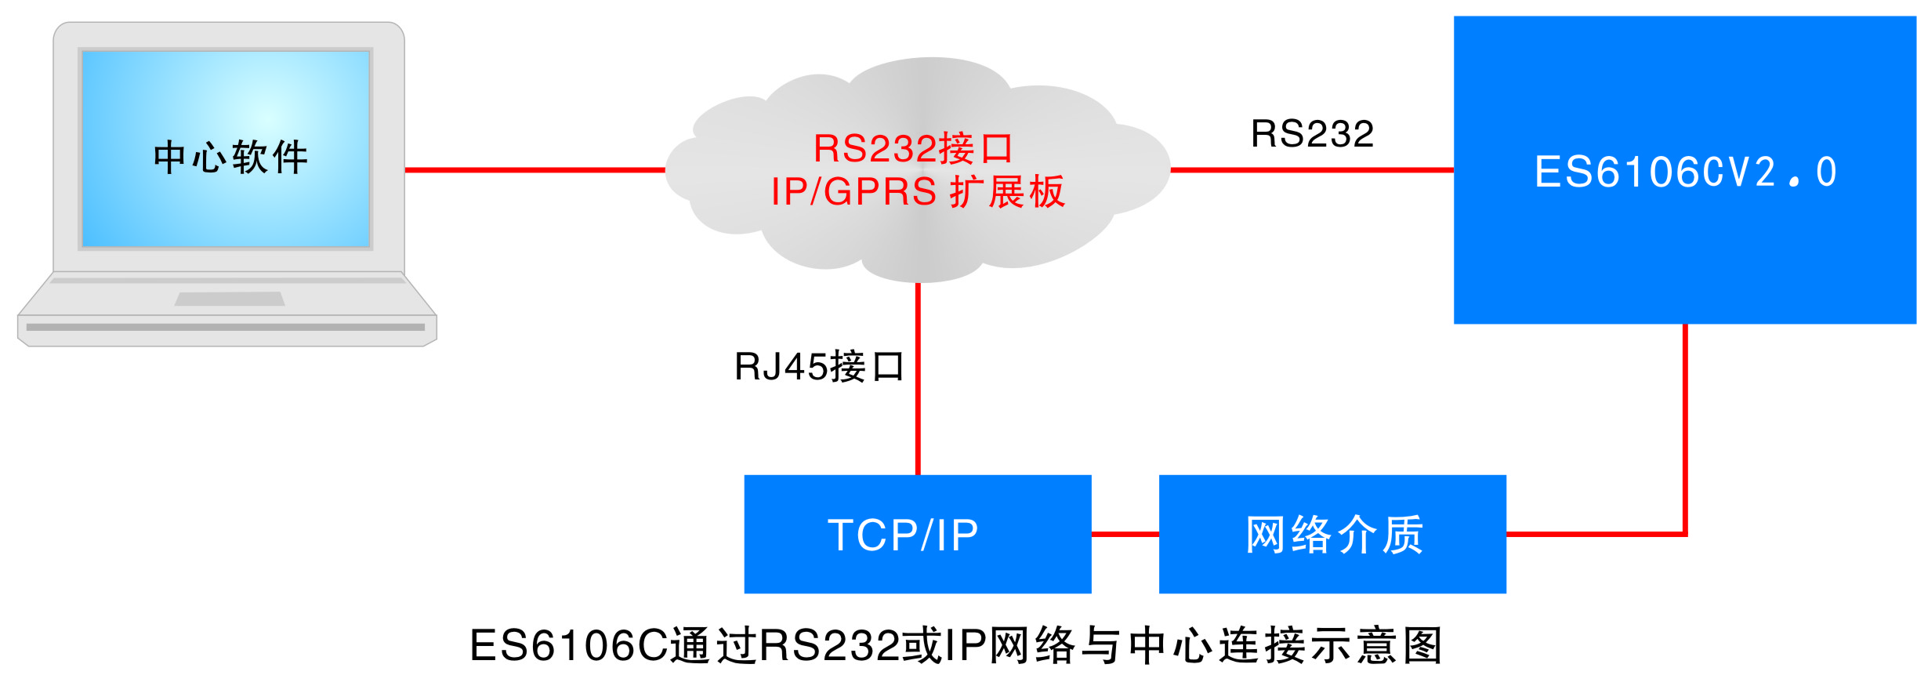

1.9 与IP设备的连接
Z8 2.0可以通过IP扩展模块与IP设备或主机连接，Z8 2.0作为IP接警通讯机使用，最多可以接128个从设备。IP设备、主机与RS485总线设备是兼容使用的，具体配置请查看“5设备设置 – 3设备媒介” ，设为2，为IP设备；设置 “5设备设置 – 4 IP设备在线”，设置在线监测时间，单位为秒，0：表示不监测，建议设置的时间比该设备的在线上报时间多10秒左右。
注：当Z8 2.0通过IP扩展模块与设备连接时，IP扩展模块必须接在主机的通讯扩展口1.

第二章. Z8 2.0的键盘操作说明

Z8 2.0采用多键盘控制，主机本身可以在键盘接口接1个主键盘，可操作也可编程；还可以通过RS485扩展板通讯接口外接7个从键盘，但这些从键盘只能进行撤布防操作。
主键盘拨码地址是0，接在主机的键盘端口，上报中心软件上显示的地址为128。
从键盘1到从键盘7拨码地址地为1到7，接在主机的485扩展模块的通讯口，上报中心软件上显示的地址为129到135。

1.密码说明
整个系统总共带有17组密码，说明如下：
密码权限 | 功能说明 | 有效控制范围
安装密码 | 可以用来编程，并可以进行所有操作 | 对设备和防区都有效
操作密码 | 用来布撤防整个主机或防区 | 只能进行撤布防操作，共16组，每组可以设置是否允许布、撤防
具体操作请看下面的用户操作说明。

2. 键盘的基本功能使用说明
键盘布防 键盘布防有两种方法，其操作如下：
方法一：遥控器按布防键 方法二：密码 + [进入]键
在退出延时期间，蜂鸣器将鸣音。同时，LCD显示“正在布防…”,所设置的退出延时时间结束后，LCD显示“布防状态”。
注：如果某一分区同时被两个或两个以上键盘拥有，只有这几个键盘全都在布防状态下，公共分区才会布防，否则该分区撤防。

键盘撤防 键盘撤防有两种方法，其操作如下：
方法一：遥控器按撤防键 方法二：密码 + [退出]键
布防状态指示灯将熄灭，同时，LCD显示“撤防状态”字样表示此键盘所管辖的所有分区已进入撤防状态。键盘报警后，撤防会停止当前报警。

单个设备操作(包括单个分区、防区撤布防，联动设备打开和关闭)：[安装密码] + [旁路]
只有主键盘才可以进行单个设备操作。
第一步：密码 + [旁路]键 → 此时键盘显示 “输入设备号：”；
第二步：输入设备号，共6位数字：第一位代表通讯口编号，第二位到第四位代表设备编号，后面两位代表该设备上的防区号或输出点数（具体请参考下面说明）→ 输入完成后，键盘显示设备名称；
第三步：按[进入] 键，对设备进行布防或合上；按[退出] 键，对设备进行撤防或断开；如果输入的设备为报警主机,提示输入该主机的密码，然后再按[进入]或[退出]键进行布撤防操作。
重复第二、第三步，对相关设备进行操作。在这过程中：如果没有输入6位设备号，直接按[退出]键，退出当前操作.
注: 6位设备编号说明，第一位代表通讯口编号（目前固定为1）；第二位到第四位代表设备编号，000-127，表示128个分区设备（其中127号设备为主机本身的8个防区）；后面两位代表该设备上的防区编号或输出点数，如果后面两位输入为00，表示对该设备所有防区或输出进行同时操作。如果该设备为防区扩展模块或报警主机，此时是对该设备或某个防区进行撤布防操作；如果该设备为继电器模块，是合上或断开该设备的所有或某一继电器；如果该设备为指示灯模块，是点亮或熄灭该设备的所有或某一路指示灯。
举例：1）假设000号设备为防区扩展模块，输入100000，表示对通讯口1下的000号模块进行单分区布撤防；输入100001，表示对000号模块的第一防区进行单防区布撤防。
2）假设60号设备为联动设备，输入106000，表示断开或合上60号设备上的所有输出；输入106012，表示断开或合上60号设备上的12号输出。

第三章．Z8 2.0编程说明

键盘编程说明
Z8 2.0主机只有主键盘具有编程功能。要使用编程功能要有安装密码权限。
编程进入：[安装密码] + [功能]键（[功能]键，在右下角）
按键 | 功能说明 | 有效控制范围
[↓] | 进入下一编程项，用于同一层菜单中。 | 同层菜单有效
[↑] | 返回上一编程项，用于同一层菜单中。当处于顶层菜单时，则返回撤布防状态显示。 | 同层菜单有效
[进入] | 进入下一层菜单中 | 菜单有效
[退出] | 返回上一层菜单中 | 菜单有效
[功能] | 进入从码选择项 | 从码项编程
注：若当前处于从码项编程中（例[设备设置]- [设备属性]- [设备1-0属性]），此时按下[功能]键可进入跳转功能，LCD键盘显示“请输入从码编号”，例如输入“25”，再按[进入]键，则编程项会自动跳转到[设备1-24属性]的编程。

1．输入安装密码：6位数.
说明：出厂缺省值安装密码为[1][2][3][4][5][6]。若忘记了密码，则可按照下列步骤安装密码为123456。
<1>. 断开主机的电源。
<2>. 主机拔码开关S2的第1位拔码拔到ON位置。
<3>. 接通主机的电源，密码就恢复成123456。
<4>. 主机拔码开关S2的第1位拔码拔回原来位置。

2．按下功能键。LCD显示你已经进入了编程模式。

3．选择要进行编程的功能，按布防键进入修改。修改正确后，主机提示修改成功，并显示修改后的功能值；错误，主机将提示错误,必须重新输入编程值。

4．对相应的功能输入编程值。输入的数字个数请参考“编码功能列表”中的“编码位数”,若编程值小,应在高位输入0。输入完毕后, 若输入正确，主机将提示修改成功； 若输入错误,主机提示输入错误,必须重新输入正确的编程值。

5．在编程中或编程设置完后，只要按下撤防键，将退出编程模式
若要对其他功能码进行设置，重复步骤3和4即可。

编程举例：
例1: 查询 报警信息：
  - 按6位[安装密码]+[功能]键，进入功能菜单显示，此时LCD显示 1. 查询
  - 按[进入]键，此时LCD显示 1. 报警记录
  - 按[进入]键，此时LCD显示：最后一条报警信息和报警时间，通过按[#]和[*]进行上下查看。
报警信息最多储存1000条。
例2: 在进入编程模式后 密码设置（如：修改安装密码为456789）
- 按4位[安装密码]+[功能]键，进入功能菜单显示，此时LCD显示 1. 查询
- 按[↓]键，此时LCD显示 2. 密码设置
- 按[进入]键，此时LCD显示 1 安装密码
- 按[进入]键，进行密码修改，输入新的密码456789，主机提示修改成功
例3 在进入编程模式后要编程 时间设置（如：报警时间设置为60秒）
- 按4位[安装密码]+[功能]键，进入功能菜单显示，此时LCD显示 1.查询
- 按[↓]键，此时LCD显示 2. 密码设置
- 按[↓]键，此时LCD显示 3.时间设置
- 按[进入]键，此时LCD显示 1 系统报警时间
- 按[进入]键，进行时间修改，输入新的报警时间060，此时LCD显示 修改成功
例4：在进入编程模式后要编程 设备分区分配设置（如：设备0归主键盘控制）
- 按4位[安装密码]+[功能]键，进入功能菜单显示，此时LCD显示 1.查询
- 按[↓]键，此时LCD显示 2.密码设置
- 按[↓]键，此时LCD显示 3.时间设置
- 按[↓]键，此时LCD显示 4.分区分配
- 按[进入]键，此时LCD显示 1 主键盘分区
- 按[进入]键，此时LCD显示 设备0 0
- 按[进入]键，进行修改，输入 1 ，此时LCD显示 修改成功
例5：在进入编程模式后要编程 设备属性设置（如：设备0设置成2主机）
- 按4位[安装密码]+[功能]键，进入功能菜单显示，此时LCD显示 1.查询
- 按[↓]键，此时LCD显示 2.密码设置
- 按[↓]键，此时LCD显示 3.时间设置
- 按[↓]键，此时LCD显示 4.分区分配
- 按[↓]键，此时LCD显示 5.设备设置
- 按[进入]键，此时LCD显示 1.设备属性
- 按[进入]键，此时LCD显示 设备0属性 1
- 按[↓]键，进行修改，输入 2 ，此时LCD显示 修改成功
例6：在进入编程模式后要编程 用户电话号码1为8888666
- 按4位[安装密码]+[功能]键，进入功能菜单显示，此时LCD显示 1.查询
- 按[↓]键，此时LCD显示 2.密码设置
- …………
- 按[↓]键，此时LCD显示 11.电话设置
- 按[进入]键，此时LCD显示 1 中心电话号码
- 按[↓]键，此时LCD显示 1 用户电话号码
- 按[进入]键，此时LCD显示 用户1 电话号码 0
- 按[进入]键，进行修改，输入 8886866后，按[进入]键进键，此时LCD显示 修改成功

说明：若30秒之内没有进行任何操作，系统将自动退出编程模式。

编码功能列表：
功能菜单 | 主码 | 从码 |  | 功能说明 | 编程位数 | 出厂缺省值 | 允许的编程范围及操作说明
1. 查询 | 1 报警记录 |  | 00 | 查询报警记录 |  |  | 通过上下键浏览记录
1. 查询 | 2 操作记录 |  | 00 | 查询操作记录 |  |  | 通过上下键浏览记录
1. 查询 | 3 通讯板1状况 |  | 00 | 查询扩展板1状况 |  |  | 通过上下键选择设备或键盘。主要显示在线、ID、版本、布撤防状况
1. 查询 | 4 通讯板2状况 |  | 00 | 查询扩展板2状况 |  |  | 通过上下键选择设备或键盘。主要显示在线、ID、版本、布撤防状况
1. 查询 | 5 RS485-1设备状况 |  | 00 | 查询RS485-1通讯口的设备状况 |  |  | 通过上下键选择设备或键盘。主要显示在线、ID、版本、布撤防状况
1. 查询 | 6 RS485-2设备状况 |  | 00 | 查询RS485-2通讯口的设备状况 |  |  | 通过上下键选择设备或键盘。主要显示在线、ID、版本、布撤防状况
1. 查询 | 7 键盘状况 |  | 00 | 查询键盘状况 |  |  | 通过上下键选择设备或键盘。主要显示在线、ID、版本、布撤防状况
1. 查询 | 8 系统信息 |  | 00 | 查询系统信息
1. 查询 | 9 设备唯一码 |  | 00 | 查询本机ID
2. 密码设置 | 1 安装密码 | 00 |  | 更改安装密码 | 6 | 123456 | 必须输入6位数字
2. 密码设置 | 2 操作密码 | 01 |  | 更改操作密码1 | 6 | 000001 | 必须输入6位数字
2. 密码设置 | 2 操作密码 | … |  | … | … | … | 必须输入6位数字
2. 密码设置 | 2 操作密码 | 16 |  | 更改操作密码16 | 6 | 000016 | 必须输入6位数字
2. 密码设置 | 3 操作密码权限 | 01 |  | 操作密码1权限 | 1 | 1 | 0=禁止  1=布防  2=布撤防
2. 密码设置 | 3 操作密码权限 | … |  | … | … | … | 0=禁止  1=布防  2=布撤防
2. 密码设置 | 3 操作密码权限 | 16 |  | 用户16密码撤防允许 | 1 | 1 | 0=禁止  1=布防  2=布撤防
3. 时间设置 | 1 键盘报警时间 | 01 |  | 主键盘报警时间 | 3 | 180 | 000-999。单位：秒
3. 时间设置 | 1 键盘报警时间 | … |  | … | … | …
3. 时间设置 | 1 键盘报警时间 | 08 |  | 从键盘7报警时间 | 3 | 180
3. 时间设置 | 2 布防退出时间 | 01 |  | 主键盘布防退出时间 | 3 | 030 | 000-999。单位：秒
3. 时间设置 | 2 布防退出时间 | 02 |  | 从键盘1布防退出时间 | 3 | 030 | 000-999。单位：秒
3. 时间设置 | 2 布防退出时间 | … |  | …… | 3 | 030 | 000-999。单位：秒
3. 时间设置 | 2 布防退出时间 | 08 |  | 从键盘7布防退出时间 | 3 | 030 | 000-999。单位：秒
3. 时间设置 | 3 防区进入延时 | 01 |  | 主键盘进入延时 | 3 | 090 | 000-999．单位：秒（只对延时防区有效）
3. 时间设置 | 3 防区进入延时 | … |  | … | … | … | 000-999．单位：秒（只对延时防区有效）
3. 时间设置 | 3 防区进入延时 | 08 |  | 从键盘7进入延时 | 3 | 090 | 000-999．单位：秒（只对延时防区有效）
4.分区分配 | 1 主键盘分区 | 01 |  | 设备0 | 1 | 0 | 0 = 禁止  1 = 分区
4.分区分配 | 1 主键盘分区 | … |  | … | …. | 0 | 0 = 禁止  1 = 分区
4.分区分配 | 1 主键盘分区 | 128 |  | 设备127 | 1 | 1 | 0 = 禁止  1 = 分区
4.分区分配 | … | … |  | … | … | … | 0 = 禁止  1 = 分区
4.分区分配 | 8 键盘7分区 | 01 |  | 设备0 | 1 | 0 | 0 = 禁止  1 = 分区
4.分区分配 | 8 键盘7分区 | … |  | … | … | 0 | 0 = 禁止  1 = 分区
4.分区分配 | 8 键盘7分区 | 128 |  | 设备127 | 1 | 0 | 0 = 禁止  1 = 分区
5.设备设置 | 1 设备属性 | 01 |  | 设备0 | 1 | 1 | 1 = 模块  2 = 主机  3 = 输出设备
5.设备设置 | 1 设备属性 | … |  | … | … | 1 | 1 = 模块  2 = 主机  3 = 输出设备
5.设备设置 | 1 设备属性 | 128 |  | 设备127 | 1 | 1 | 1 = 模块  2 = 主机  3 = 输出设备
5.设备设置 | 2设备密码 | 01 |  | 设备0密码 | 4 | 1234 | 4位密码，当设备为IP设备且密码设为0000时，主机不对该设备进行操作。
5.设备设置 | 2设备密码 | … |  | … | 4 | … | 4位密码，当设备为IP设备且密码设为0000时，主机不对该设备进行操作。
5.设备设置 | 2设备密码 | 128 |  | 设备127密码 | 4 | 1234 | 4位密码，当设备为IP设备且密码设为0000时，主机不对该设备进行操作。
5.设备设置 | 3设备媒介 | 01 |  | 设备0媒介 | 1 | 1 | 0 -禁止  1 - RS485  2 - IP
5.设备设置 | 3设备媒介 | … |  | … | … | … | 0 -禁止  1 - RS485  2 - IP
5.设备设置 | 3设备媒介 | 128 |  | 设备127媒介 | 1 | 1 | 0 -禁止  1 - RS485  2 - IP
5.设备设置 | 4 IP设备在线 | 01 |  | IP设备0在线时间 | 4 | 20 | 当设备为IP设备时，于在线时间内没有与主机通讯，则设备掉线。  单位 – 秒
5.设备设置 | 4 IP设备在线 | … |  | … | … | … | 当设备为IP设备时，于在线时间内没有与主机通讯，则设备掉线。  单位 – 秒
5.设备设置 | 4 IP设备在线 | 128 |  | IP设备127在线时间 | 4 | 20 | 当设备为IP设备时，于在线时间内没有与主机通讯，则设备掉线。  单位 – 秒
6．防区属性 | 1 防区属性 | 01 |  | 设备0防区1 | 1 | 1 | 0=屏蔽，1=立即，2=24小时  3=火警，4=求助，5=禁止  6=延时，7=布防防区，8=撤防防区  9=布撤防交替防区
6．防区属性 | 1 防区属性 | … |  | … | … | …
6．防区属性 | 1 防区属性 | 08 |  | 设备0防区8 | 1 | 1
6．防区属性 | 1 防区属性 | … |  | … | 1 | 1
6．防区属性 | 1 防区属性 | 1024 |  | 设备127防区8 | 1 | 1
7. 通讯扩展板1 | 1 GPRS短信切换 | 01 |  | GPRS短信切换 | 1 | 0 | 0-数据传输  1-短信电话
7. 通讯扩展板1 | 2 DHCP打开 | 01 |  | DHCP打开 | 1 | 0 | 0-静态IP  1-动态获取IP
7. 通讯扩展板1 | 3 模块IP地址 | 01 |  | 模块IP地址 | 12 | 010.000.000.101 | 编程共输入4个3位000-255的数字(GPRS模式无效)
7. 通讯扩展板1 | 4 中心IP地址 | 01 |  | 中心1IP地址 | 15 | 010.000.000.110
7. 通讯扩展板1 | 4 中心IP地址 | 02 |  | 中心2IP地址 | 15 | 010.000.000.112
7. 通讯扩展板1 | 5 目的UDP端口 | 01 |  | 目的UDP端口1 | 5 | 04015 | 00000-65535。和中心UDP接收端口一致
7. 通讯扩展板1 | 5 目的UDP端口 | 02 |  | 目的UDP端口2 | 5 | 04015 | 00000-65535。和中心UDP接收端口一致
7. 通讯扩展板1 | 6 源UDP端口 | 01 |  | 源UDP端口1 | 5 | 04015 | 00000-65535。连接IP小设备时，其中一个需要和设备的目的端口号一致。
7. 通讯扩展板1 | 6 源UDP端口 | 02 |  | 源UDP端口1 | 5 | 04015 | 00000-65535。连接IP小设备时，其中一个需要和设备的目的端口号一致。
7. 通讯扩展板1 | 7 IP在线时间 | 01 |  | IP定期在线上报时间 | 04 | 20 | 0000-9999秒。0表示不上报
7. 通讯扩展板1 | 8 网关 | 01 |  | 网关 | 12 | 010.000.000.001 | 编程共输入4个3位000-255的数字(GPRS模式无效)
7. 通讯扩展板1 | 9 网络掩码 | 01 |  | 网络掩码 | 12 | 255.255.255.000
7. 通讯扩展板1 | 10服务器打开 | 01 |  | 服务器打开 | 1 | 0 | 0-禁止  1-启用
8. 通讯扩展板2 | 1 GPRS短信切换 | 01 |  | GPRS短信切换 | 1 | 0 | 0-数据传输  1-短信电话
8. 通讯扩展板2 | 2 DHCP打开 | 01 |  | DHCP打开 | 1 | 0 | 0-静态IP  1-动态获取IP
8. 通讯扩展板2 | 3 模块IP地址 | 01 |  | 模块IP地址 | 12 | 010.000.000.101 | 编程共输入4个3位000-255的数字(GPRS模式无效)
8. 通讯扩展板2 | 4 中心IP地址 | 01 |  | 中心1IP地址 | 15 | 010.000.000.110
8. 通讯扩展板2 | 4 中心IP地址 | 02 |  | 中心2IP地址 | 15 | 010.000.000.112
8. 通讯扩展板2 | 5 目的UDP端口 | 01 |  | 目的UDP端口1 | 5 | 04015 | 00000-65535。和中心UDP接收端口一致
8. 通讯扩展板2 | 5 目的UDP端口 | 02 |  | 目的UDP端口2 | 5 | 04015 | 00000-65535。和中心UDP接收端口一致
8. 通讯扩展板2 | 6 源UDP端口 | 01 |  | 源UDP端口1 | 5 | 04015 | 00000-65535。连接IP小设备时，其中一个需要和设备的目的端口号一致。
8. 通讯扩展板2 | 6 源UDP端口 | 02 |  | 源UDP端口1 | 5 | 04015 | 00000-65535。连接IP小设备时，其中一个需要和设备的目的端口号一致。
8. 通讯扩展板2 | 7 IP在线时间 | 01 |  | IP定期在线上报时间 | 04 | 20 | 0000-9999秒。0表示不上报
8. 通讯扩展板2 | 8 网关 | 01 |  | 网关 | 12 | 010.000.000.001 | 编程共输入4个3位000-255的数字(GPRS模式无效)
8. 通讯扩展板2 | 9 网络掩码 | 01 |  | 网络掩码 | 12 | 255.255.255.000
8. 通讯扩展板2 | 10服务器打开 | 01 |  | 服务器打开 | 1 | 0 | 0-禁止  1-启用
9.系统设置 | 1 系统日期 | 01 |  | 系统日期 | 08 | 16-07-01
9.系统设置 | 2 系统时间 | 01 |  | 系统时间 | 08 | 12：00：00
9.系统设置 | 3通讯机地址 | 00 |  | 通讯机地址 | 3 | 000 | 000-239。上报中心的通讯机编号
9.系统设置 | 4 自带防区属性 | 01 |  | 主机自带防区1属性 | 1 | 2 | 范围：0-4  0- 禁止；1=1个常闭；2=1个常开；  3=1个10K线尾电阻；  4=1个10K线尾电阻+1个20K线尾电阻
9.系统设置 | 4 自带防区属性 | 02 |  | 主机自带防区2属性 | 1 | 2
9.系统设置 | 4 自带防区属性 | 03 |  | 主机自带防区3属性 | 1 | 2
9.系统设置 | 4 自带防区属性 | 04 |  | 主机自带防区4属性 | 1 | 2
9.系统设置 | 5 服务器ID | 00 |  | 服务器ID | 5 | 57600 | 00000-57600  填写服务器ID号
9.系统设置 | 6 清除记录 | 00 |  | 清除所有历史记录 | 1 |  | 清除当前的所有历史记录
9.系统设置 | 7 恢复出厂值 |  |  | 恢复出厂值 | 1 | 0 | 输入1进行确认恢复，然后等待大概1分钟（语音恢复默认）。具体操作请查看表格后的 注：恢复出厂设置操作步骤。
10.短信设置 | 1 短信号码 | 01 |  | 短信号码1 | 16 | 0 | 最多16位，编程时：  按“布防”键结束，  按“撤防”键退出，
10.短信设置 | 1 短信号码 | … |  | … | … | … | 最多16位，编程时：  按“布防”键结束，  按“撤防”键退出，
10.短信设置 | 1 短信号码 | 08 |  | 短信号码8 | 16 | 0 | 最多16位，编程时：  按“布防”键结束，  按“撤防”键退出，
10.短信设置 | 2 操作短信 | 01 |  | 操作短信是否上报 | 1 | 0 | 0-禁止，1-上报
10.短信设置 | 3 故障短信 | 01 |  | 故障短信是否上报 | 1 | 0 | 0-禁止，1-上报
10.短信设置 | 4 恢复短信 | 01 |  | 恢复短信是否上报 | 1 | 0 | 0-禁止，1-上报
10.短信设置 | 5 测试间隔 | 01 |  | 测试间隔是否上报 | 4 | 24 | 0-9999，单位：小时
10.短信设置 | 6 电话通知属性 | 01 |  | 短信发送完后是否报电话通知 | 1 | 0 | 0-不通知，1-通知
11.电话设置 | 1 中心电话号码 | 01 |  | 中心1电话号码 | 16 | 0 | 最多16位，编程时：  按“布防”键结束，  按“撤防”键退出，  输入“旁路”即“E”键等待1秒，输入“功能”即“F”键为结束符，输入“*”即为“A”键，  输入“#”即为“B”键
11.电话设置 | 1 中心电话号码 | 02 |  | 中心2电话号码 | 16 | 0
11.电话设置 | 1 中心电话号码 | 03 |  | 中心3电话号码 | 16 | 0
11.电话设置 | 2 用户电话号码 | 01 |  | 用户1电话号码 | 16 | 0
11.电话设置 | 2 用户电话号码 | … |  | … | … | …
11.电话设置 | 2 用户电话号码 | 08 |  | 用户2电话号码 | 16 | 0
11.电话设置 | 3 电话振铃次数 | 01 |  | 电话振铃次数 | 1 | 5 | 范围：0-9。0为禁止
11.电话设置 | 4 上报中心组 | 01 |  | 中心上报组编号 | 2 | 00 | 范围：00-99
11.电话设置 | 5 接警中心账户 | 01 |  | 电话接警中心用户账号 | 4 | 2000 | 范围：0000-9999
11.电话设置 | 6 布撤防报中心 | 01 |  | 布撤防上报中心 | 1 | 0 | 0=禁止；1=允许
11.电话设置 | 7故障报中心 | 01 |  | 故障上报中心 | 1 | 0 | 0=禁止；1=允许
11.电话设置 | 8 恢复报中心 | 01 |  | 恢复报中心 | 1 | 0 | 0=禁止；1=允许
11.电话设置 | 9电话拨号次数 | 01 |  | 电话拨号次数 | 2 | 00 | 00-30．用户电话重复拨号次数
11.电话设置 | 10在线上报间隔 | 01 |  | 系统定期向接警中心发在线信息 | 4 | 0000 | 范围：0000到9999小时。0000为禁止发送在线信息
11.电话设置 | 11 拨号速率 | 01 |  | 拨号速率 | 1 | 4 | 0-4，0-最快；4-最慢
11.电话设置 | 12 报警到中心 | 01 |  | 报警时上报到接警中心选择 | 1 | 1 | 1：报警到中心1，中心2备用  2：仅报警到中心1  3：同时报警到中心1和中心2  4：报警到中心2，中心1备用  5：仅报警到中心2
11.电话设置 | 13 布撤防到中心 | 00 |  | 撤布防上报到接警中心选择 | 1 | 1 | 1：报警到中心1，中心2备用  2：仅报警到中心1  3：同时报警到中心1和中心2  4：报警到中心2，中心1备用  5：仅报警到中心2
12．键盘跟随 | 1 报警跟随 | 01 |  | 主键盘报警跟随 | 1 | 0 | 0-不跟随  1-跟随
12．键盘跟随 | 1 报警跟随 | … |  | … | … | … | 0-不跟随  1-跟随
12．键盘跟随 | 1 报警跟随 | 08 |  | 键盘7报警跟随 | 1 | 0 | 0-不跟随  1-跟随
12．键盘跟随 | 2 主键盘操作跟随 | 01 |  | 键盘1跟随主键盘操作 | 1 | 0 | 0-不跟随  1-跟随
12．键盘跟随 | 2 主键盘操作跟随 | … |  | … | … | … | 0-不跟随  1-跟随
12．键盘跟随 | 2 主键盘操作跟随 | 07 |  | 键盘7跟随主键盘操作 | 1 | 0 | 0-不跟随  1-跟随
13.联动输出点 | 1 联动输出点1 | 01 |  | 设备0防区1第1个联动点 | 6 | 000000 | 第1位：通讯口编号:1。  第2位-第4位：设备编号，0-127。  第5位-第6位：输出点编号，1-16，  0-全部输出，01-16:输出点
13.联动输出点 | 1 联动输出点1 | … |  | … | … | …
13.联动输出点 | 1 联动输出点1 | 1024 |  | 设备127防区8第1个联动点 |  | 000000
13.联动输出点 | … | . |  | … | … | …
13.联动输出点 | 8 联动输出点8 | 01 |  | 设备0防区1第8个联动点 | 6 | 100001
13.联动输出点 | 8 联动输出点8 | … |  | … | … | …
13.联动输出点 | 8 联动输出点8 | 1024 |  | 设备127 防区8第8个联动点 | 6 | 112701
14.联动属性 | 1 联动点1属性 | 01 |  | 设备0防区1第1个联动点属性 | 1 | 0 | 范围：0-7  0-禁止  1-报警合  2-报警合，布防断  3-报警合，撤防断  4-布防合，撤防断  5-触发合  6-触发断  7-触发取反
14.联动属性 | 1 联动点1属性 | … |  | … | … | …
14.联动属性 | 1 联动点1属性 | 1024 |  | 设备127防区8第1个联动点属性 | 1 | 0
14.联动属性 | … | … |  | … | … | …
14.联动属性 | 8 联动点8属性 | 01 |  | 设备0防区1第8个联动点属性 | 1 | 3
14.联动属性 | 8 联动点8属性 | … |  | … | … | …
14.联动属性 | 8 联动点8属性 | 1024 |  | 设备127防区8第8个联动点属性 | 1 | 3
15. 联动时间 | 1 联动点1时间 | 01 |  | 设备0防区1第1个联动点时间 | 4 | 0 | 范围：0-5000，单位：秒  0-禁止
15. 联动时间 | 1 联动点1时间 | … |  | … | … | … | 范围：0-5000，单位：秒  0-禁止
15. 联动时间 | 1 联动点1时间 | 1024 |  | 设备127防区8第1个联动点时间 | 4 | 0 | 范围：0-5000，单位：秒  0-禁止
15. 联动时间 | … | … |  | … | … | … | 范围：0-5000，单位：秒  0-禁止
15. 联动时间 | 1 联动点8时间 | 01 |  | 设备0防区1第8个联动点时间 | 4 | 0 | 范围：0-5000，单位：秒  0-禁止
15. 联动时间 | 1 联动点8时间 | … |  | … | … | … | 范围：0-5000，单位：秒  0-禁止
15. 联动时间 | 1 联动点8时间 | 1024 |  | 设备127防区8第8个联动点时间 | 4 | 0 | 范围：0-5000，单位：秒  0-禁止
16.打印设置 | 1 操作打印 | 01 |  | 操作是否打印 | 1 | 0 | 0-不打印  1-打印
16.打印设置 | 2 故障打印 | 01 |  | 故障是否打印 | 1 | 0 | 0-不打印  1-打印
16.打印设置 | 3 恢复打印 | 01 |  | 恢复打印 | 1 | 0 | 0-不打印  1-打印
16.打印设置 | 4 打印测试间隔 | 00 |  | 打印测试时间间隔 | 4 | 24 | 0000-9999小时。  0000为禁止测试
17.定时布撤防 | 1 星期属性 | 01 |  | 星期1属性 | 1 | 0 | 0-当天定时布撤防禁止  1-当天定时布撤防允许
17.定时布撤防 | 1 星期属性 | … |  | … | … | … | 0-当天定时布撤防禁止  1-当天定时布撤防允许
17.定时布撤防 | 1 星期属性 | 07 |  | 星期7属性 | 1 | 0 | 0-当天定时布撤防禁止  1-当天定时布撤防允许
17.定时布撤防 | 2 布防时间 | 01 |  | 布防时间1 | 4 | 9999 | 0000-9999  前两位为小时，后两位为分钟。  超出23：59无效
17.定时布撤防 | 2 布防时间 | 02 |  | 布防时间2 | 4 | 9999 | 0000-9999  前两位为小时，后两位为分钟。  超出23：59无效
17.定时布撤防 | 2 布防时间 | 03 |  | 布防时间3 | 4 | 9999 | 0000-9999  前两位为小时，后两位为分钟。  超出23：59无效
17.定时布撤防 | 3 撤防时间 | 01 |  | 撤防时间1 | 4 | 9999 | 0000-9999  前两位为小时，后两位为分钟。  超出23：59无效
17.定时布撤防 | 3 撤防时间 | 02 |  | 撤防时间2 | 4 | 9999 | 0000-9999  前两位为小时，后两位为分钟。  超出23：59无效
17.定时布撤防 | 3 撤防时间 | 03 |  | 撤防时间3 | 4 | 9999 | 0000-9999  前两位为小时，后两位为分钟。  超出23：59无效
18.设置名称 | 1 设备名称 | 01 |  | 设备0名称 | 15 | 设备0 | 最多15个字符（7个汉字）
18.设置名称 | 1 设备名称 | 02 |  | 设备1名称 | 15 | 设备1 | 最多15个字符（7个汉字）
18.设置名称 | 1 设备名称 | … |  | … | … | … | 最多15个字符（7个汉字）
18.设置名称 | 1 设备名称 | 128 |  | 设备127名称 | 15 | 设备127 | 最多15个字符（7个汉字）
18.设置名称 | 2 防区名称 | 01 |  | 设备0防区1名称 | 15 | 设备0防区1 | 最多15个字符（7个汉字）
18.设置名称 | 2 防区名称 | 02 |  | 设备0防区2名称 | 15 | 设备0防区2 | 最多15个字符（7个汉字）
18.设置名称 | 2 防区名称 | … |  | … | … | … | 最多15个字符（7个汉字）
18.设置名称 | 2 防区名称 | 1024 |  | 设备127防区8名称 | 15 | 设备127防区8 | 最多15个字符（7个汉字）
注：恢复出厂设置操作步骤
1、需要将主机拔码开关S2的第2位拔码拔到ON位置
2、在编程模式下找到 “9.系统设置”
3、在选项内的 “7 恢复出厂值”，按菜单提示输入1后.进入等待时间，约1分钟。
4、键盘显示恢复成功后，需将主机断电重启
5、恢复出厂设置后，用户配置的语音出恢复出厂默认语音。

第四章.配置工具使用

电脑配置工具使用

一．接线
1、主机断电将主机拔码开关S2的第4位拔码拔到ON位置，主机上电就进入配置模式;配置完成后把拔码开关S2的第4位拔码拔回原来位置，重新断电重启。
2、串口：直接连接，选择”串口”，输入”密码”， 连接设备，当版本号正确后进入编程（仅Windows支持）
3、WIFI:连接WIFI模块wifi热点进入编程，wifi名称：“AJS_ALARM_CFG-101”，输入密码“Ajs20141007”（详细配置请查看附录2 WIFI模块介绍）
4、IP网络：主机与PC处于同一局域网，选择“UDP”,输入“密码”，连接设备，当版本号正确后进入编程。

二．配置工具的使用及介绍

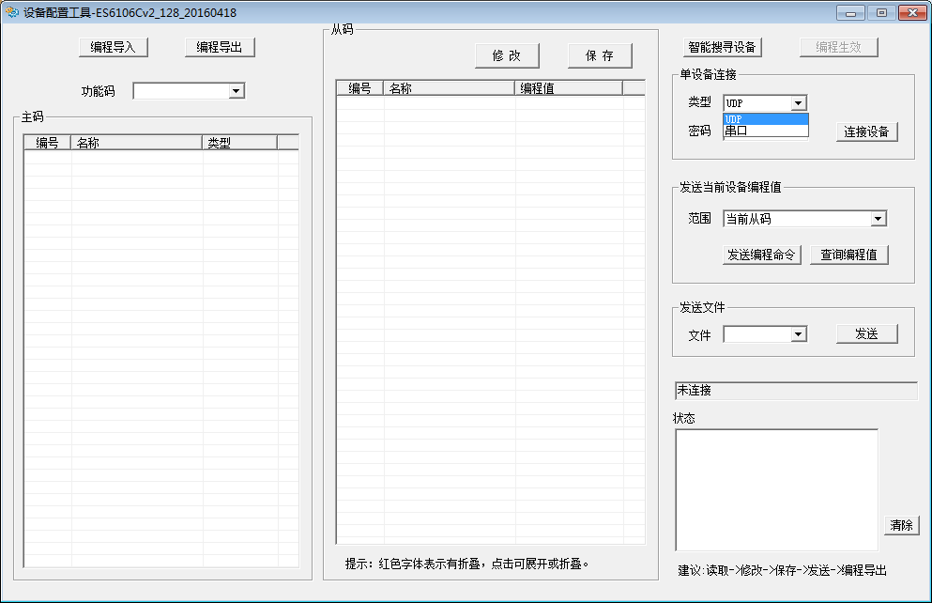

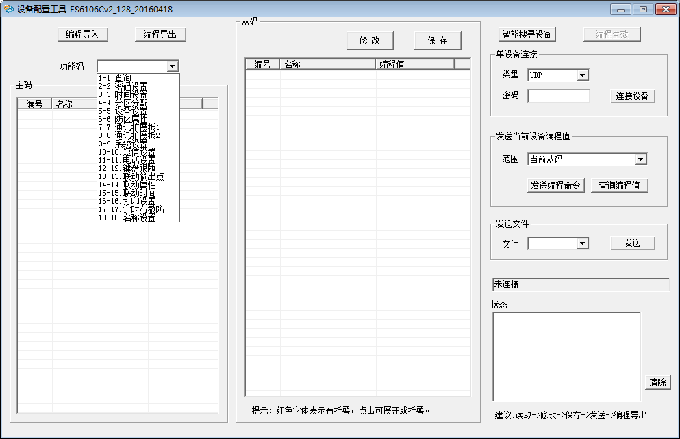
注：如打开软件时，提醒 “数据被破坏或者配置文件不存在”，这要查看软件是否和配置文件存在同一文件下。配置数据文件名是否改变。

三．进行各项编程设置说明
1、功能码、主码、从码：是报警主机编程菜单层次显示的名称。
2、功能码、主码不能修改，只能对从码的编程值进行修改。
3、从码编程值修改
选定要修改的从码，点击修改。
1) 默认值：从码出厂设定好的编程值
2）值长度：编程值的长度大小
3）编程值：输入新的编程值
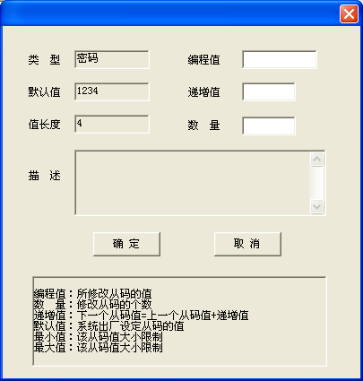
4）递增值：修改下一个从码，其值为编程值+递增值
5）数 量：需要修改的从码的数量
6）描 述：对一些编程值功能的解释
注意：每次修改后都需要保存
4、连接和各项功能说明
1）连接：串口连接和UDP连接，输入密码后点接连接，
如连接成功，底部状态栏显示连接设备成功。
如连接失败，请重启主机后再进行连接。
2）范围: 所有命令，当前主码，当前功能码，当前从码。
3）发送编程值：发送编程值到主机。
4）读取编程值：读取主机的编程值。

5）发送声音文件选择需要发送声音的文件
6）状态栏：显示连接信息和操作信息
注： 要是出现提示：“密码错误，断开连接”、“通讯错误，请重启设备” 和 “端口被占用”请查看一下 编程密码是否正确、串口和UDP端口号是不是被其他软件占用了，查看主机设置是否错误。
手机配置工具

一．接线

1、主机断电将主机拔码开关S2的第4位拔码拔到ON位置，主机上电就进入配置模式(配置完成后把拔码开关S2的第4位拔码拔回原来位置，重新断电重启) 。
2、WiFi模块进入到编程模式，模块自动切换到服务器模式。
3、打开手机WIFI搜索名称为“AJS_ALARM_CFG-101”，输入密码“Ajs20141007”，当连接成功后打开手机配置工具。

二．手机配置工具连接说明

1、运行配置工具软件，点击主界面任意发送按钮

点击发送按钮，软件弹出询问框

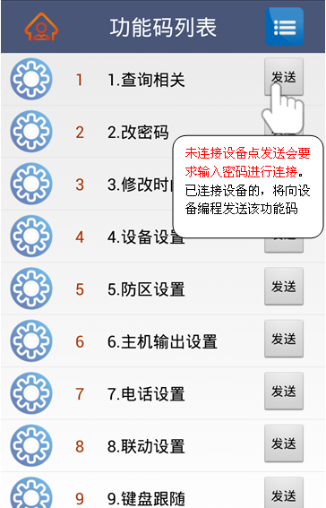
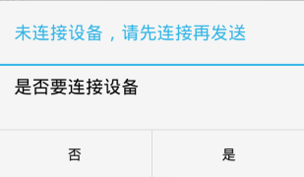

2、选择“是”输入密码进行连接设备

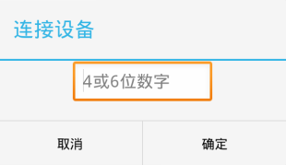

3、连接成功，会提醒框

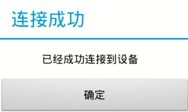

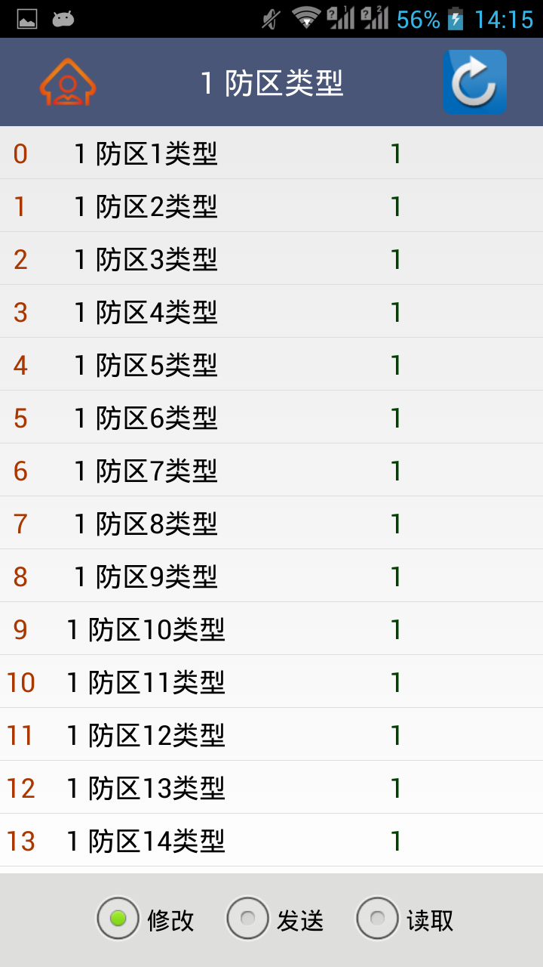
4、手机配置工具界面使用说明

运行软件后出现界面如下（主界面）

1）按钮简介：

菜单选项按钮：进入菜单命令

发送按钮：发送配置数据信息给设备更新

点击列表项：进入该项配置，进行详细

信息配置

2）菜单选项按钮：
- 发送所用命令：把所有数据发送给设备
- 发送语音：发送语音文件
- 保存数据：更新修改新数据
- 帮助：配置工具使用说明
- 退出程序：关闭配置工具

语音文件名为固有格式:s_file1.wav

注意：任何修改过后的数据都需要进行“保存数据”操作，否则

发送数据会是未修改前的

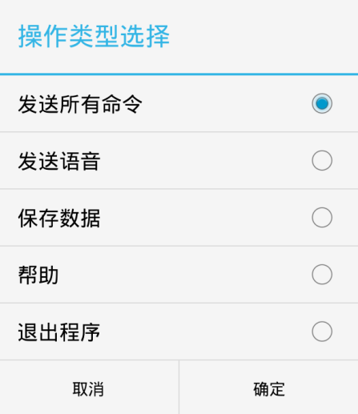

3）最底层配置界面说明

返回按钮：返回上一层配置
- 修改：修改该项配置的值
- 发送：把该项配置的值发送给设备
- 读取：读取设备上该项的值并显示更新在该项上，如值相同则不会有变化。

修改： 修改选中项的编程值

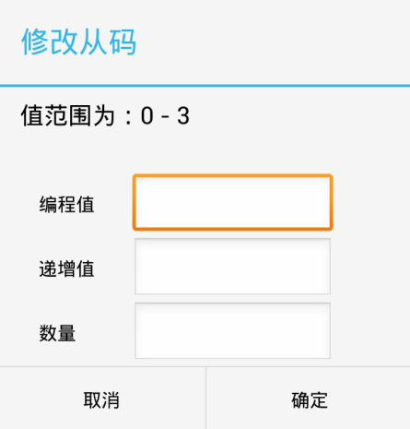
编程值：该选项的值，也是发送给设备的值

递增值：对编程值进行值的递增

数量： 要修改的选项的数量

例： 修改有5个选项的配置，选中第一个

编程值：1

递增值：1（后面项会+1，如所有值一样就不填）

数 量：5

第五章. 管理中心软件对Z8 V2.0的控制

一． 管理软件对报警的处理

1. 地图监控
如果用户指定了地图文件并且已经定位在地图上，则可以通过监控地图了解用户或防区基本状态，一次只能监控一张地图，具体监控哪张地图取决与是否报警地图联动或地图定位联动。在系统设置的时间内如果没有对地图显示区域做任何操作，系统将自动切换到主监控地图，主监控地图与切换时间的设置参考系统参数设置。

2. 报警处理
当用户的报警消息或系统事件显示在报警窗口时，操作员可点击事件列表窗口右上方的“处理”按钮进行确认，表明该事件已处理，并在历史事件数据库中自动记录。或双击报警列表中相应的消息行将弹出详细资料显示窗口并进行处理确认，处理结果需要操作员根据实际处理结果输入，单击“处理结束”按钮对当前报警进行处理，系统报警消息和处理结果将会被保存到历史事件数据库，当前报警消息被从报警列表中删除。
用鼠标点击某一报警事件进入下列画面，可浏览报警详细资料，并填写处理结果。

二．数据查询管理

- 报警记录
报警记录库中保存了报警事件记录，系统事件记录和操作员操作记录，它们显示在当前记录表中，既可以同时显示，也可以分类显示。如果需要查看当前数据库以外的其它历史记录，请使用报警记录查询操作。

2. 记录查询
报警记录查询窗口提供了查询报警记录的各项条件，在当前数据库和指定时间中查询，也可以在不同类型记录中查询。

3. 报警记录打印
通过查询得到的历史记录可以打印输出，打印输出前会通过如下窗口提供模拟显示，选择其中的打印机按钮开始打印。

4. 设备状态查询
在设备状态显示树下可显示所有用户报警主机的编号、所属的通讯机、用户名称、连接状态、及下属各防区的状态等信息。

三． 管理软件对Z8 V2.0的撤布防管理
通过设备状态树/防区状态显示板/用户组状态显示板，用鼠标选择通讯主机对所选的防区或键盘进行中心撤/布防。
- 防区撤/布防：必须输入主机的安装密码。
- 键盘撤/布防：必须输入主机的安装密码。

附录：Z8 V2.0可扩展模块功能应用

附录1、GPRS模块介绍

GPRS模块具有短信/电话报警，联网上报中心功能，最多可以连接2个中心管理软件。有2种通信方式：与中心管理软件（单中心模式和双中心模式）通信和短信电话模式，根据数据配置来切换通信模式。通信模式之间的改变需要断电重启。

中心模式：
GPRS模块通过上互联网与中心相连时，ES6106CV20的IP参数编程只要设置中心IP地址.UDP目的端口及“1 GPRS短信切换”配置为‘0’即可。
监控中心软件的UDP端口（本机端口）与主机的UDP目的端口号要保持一致；因为GPRS模块是通过互联网与中心相连，所以中心软件的IP地址和UDP端口需要绑定或者通过设置路由器的数据转发，将该主机的UDP源端口和这台主机的IP地址一一对应。
接入云服务报警系统需要设置，中心IP地址(服务器IP地址)、目的UDP端口 (服务器的UDP端口号)、服务器打开。
注：两个UDP端口之间只能第一个启用云服务报警系统。

短信电话模式：
“1 GPRS短信切换”配置为‘1’。
ES6106CV20的短信电话功能，需要填写有效的电话号码，该模式可以根据自己需要来配置各种警情的上报属性，主机是根据上报属性来发送不同的警情和拨打电话。

通讯模式配置说明：
短信电话模式： “1 GPRS短信切换”配置为‘1’。
单中心模式： “1 GPRS短信切换”配置为‘0’。
双中心模式： “1 GPRS短信切换”配置为‘0’，模块短接JP1，短接JP2。

配置设置说明：
以下都是以GPRS模块插在通讯扩展口2上而进行编程
单中心模式配置：(配置如下的配置项即可，具体数据请按网络环境配置)

8.通讯扩展板2
1.GPRS短信切换 0
4.中心IP地址
中心1 IP地址 192.xxx.xxx.xxx
5.目的UDP端口
目的UDP端口1 xxxxx

若以云服务器报警系统为中心的话，则需要打开, 10 服务器打开 0修改为1，不需要就不要打开.多按[退出]键，退出编程
注：要是中心没有收到任何信息
1.检查下中心IP、目的端口是否设置正确，中心IP和端口是否绑定或者是否在路由做了转发。

2.可以把中心IP配置到局域网内的PC,通过UDP抓包或UDP工具检测。

3.确认SIM卡是否开通数据服务等。

双中心模式配置：(配置如下的配置项即可，具体数据请按网络环境配置)

8.通讯扩展板2
1.GPRS短信切换 0
4.中心IP地址
中心1 IP地址 192.xxx.xxx.xxx
中心2 IP地址 192.xxx.xxx.xxx
5.目的UDP端口
目的UDP端口1 xxxxx
目的UDP端口2 xxxxx

（双中心模式时，只有中心1地址可以为服务器地址）
若以云服务器报警系统为中心的话，则需要打开, 10 服务器打开 0修改为1，不需要就不要打开.多按[退出]键，退出编程

注：如果中心没有收到任何信息
1.检查下中心IP、目的端口是否设置正确，中心IP和端口是否绑定或者是否在路由做了转发。

2.可以把中心IP配置到局域网内的PC,通过UDP抓包或UDP工具检测。

3.确认SIM卡是否开通数据服务等。

短信电话模式配置：
8、通讯扩展板2
1.GPRS短信切换 1
10、短信设置
1.短信号码
短信号码1 13xxxxxxxxx
…
短信号码8 13xxxxxxxxx
以下配置请根据使用情况配置
2.操作短信
操作短信 0-1
3.故障短信
故障短信 0-1
4.恢复短信
恢复短信 0-1
5.测试间隔
测试间隔 0024
6.电话通知属性
电话通知属性 0-1
多次按[退出]键，退出编程
注：要是手机没有收到信息和电话
1.检查下是否输入正确的电话短信号码，检查下号码上报属性，是否启用电话通知
2.确认SIM卡是否开通短信、通话服务等。
注：在对以上所有设备编程时，要由负责该网络的专业人员进行或指导分配网络资源，其他人员不得擅自进行配置，否则可能会引起网络上其他设备的网络通讯故障

附录2、 IP模块介绍

IP模块最多可以连接2个中心，可通过IP模块的WIFI及有线网络进行编程。ES6106CV20设置的IP参数编程包括：
模块IP地址、中心1 IP地址、中心2 IP地址、网关地址、UDP目的端口、UDP源端口、网络掩码等。
监控中心的UDP端口（本机端口）与主机的UDP目的端口号要保持一致；在局域网内，UDP目的端口和UDP源端口可以保持一致；如果通过路由器上互联网与中心相连时，中心的IP地址必须固定，此时，挂在同一局域网下的主机的IP地址和UDP源端口号都是唯一的，通过设置路由器的转发，将该主机的UDP源端口和这台主机的IP地址一一对应；IP掩码一般为255.255.255.0，如果本机的IP地址为0.0.0.0,IP功能将被禁止。
主机与云服务报警系统相连时，主机的UDP目的端口要与服务器提供的端口保持一致。中心IP填写服务器的IP地址。

配置设置说明：
以下都以IP模块处于“Z8主机的通讯扩展口1”上进行编程配置：
IP模块上报中心：(配置如下的配置项即可，具体配置请按网络环境配置)
以模块IP为“10.0.0.123”，中心1为“10.0.0.56：4015”，中心2“10.0.0.67：4111”为例。
通讯扩展板1
2.DHCP打开 0
3.模块IP 010.000.000.123
4.中心IP地址
中心1 IP地址 010.000.000.056
中心2 IP地址 010.000.000.067
5.目的UDP端口
目的UDP端口1 04015
目的UDP端口2 04111
6.源UDP端口
源UDP端口1 04015
源UDP端口2 04015
7.IP在线时间
IP在线时间 0020
8.网关IP
网关IP 010.000.000.001
9.网络掩码
网络掩码 255.255.255.000
10.服务器打开
服务器打 0

（只有中心1地址可以为服务器地址,上报服务器）
若以云服务器报警系统为中心的话，则需要打开 10 服务器打开 0修改为1，不需要就不要打开.
注：如果与中心通信不成功
1、检查各项IP设置是否正确
2、可以把中心IP配置到局域网内的PC,通过UDP抓包或UDP工具检测。
IP模块配置模式：(主机断电将主机拔码开关S2的第4位拔码拔到ON位置，主机上电)
PC配置客户端：电脑与主机须处于同一局域网内，在配置工具上选择“UDP”,输入密码，点击连接。当版本号
配置成功后即连接成功，可对主机进行配置。
手机配置客户端：手机连接WIFI：AJS_ALARM_CFG-101，WIFI密码： Ajs20141007。即可通过手机配置工具对主机进行配置。
注：PC配置工具、手机配置工具详细操作请查看 第四章.配置工具使用。
注：在对以上所有设备编程时，要由负责该网络的专业人员进行或指导分配网络资源，其他人员不得擅自进行配置，否则可能会引起网络上其他设备的网络通讯故障。

附录3、电话扩展模块介绍

扩展电话模块支持3组中心电话号码报警、8组用户号码报警、1组布防号码上报、1组撤防号码上报。

1、接线说明
将电话外线水晶头插到标有“外线”的插口上，将用户电话插到标有“电话”的插口上。在报警时，报警主机会使用该电话线，同时切断用户电话。

2、号码设置
1) 号码最多可以设置16位。
2) 如果只有接警中心，不需要报警给用户，只需要设置中心号码，其他用户号码请清除。
3) 如果没有接警中心，请清除所有中心号码。
4) 如果没有撤布防中心，请清除所有撤布防中心号
3、通过电话远程撤布防
1) 使用该项功能，请设置振玲次数1-9，表示主机在接收到这么多次振玲后提机进入电话撤布防过程，一般情况，
为了尽量不影响用户接听电话，建议振玲次数设置在5次以上。
2) 电话撤布防过程：多次振玲→报警主机提机→1秒钟“嘟…”提示音→提示音结束后输入4位安装密码→按下“*”或者“#”进行布撤防→密码正确→布撤防成功（若密码错误，3声错误提示）

4、用户电话报警
1) 报警信息：防区报警、紧急求助、主机被撬。
2) 报警过程：拨打用户电话或手机→ 用户接听→ 会有“语音报警声音”的报警提示音→ 用户按电话的“#”键（此时可以快速地多按几次，直到报警主机挂机为止）→ 警主机挂机，报警结束。如果用户没有接听或者接听
后没有按“#”键确认，报警主机30秒后会拨打下一个用户电话，直到有人接听后确认为止。

5、与接警中心连接使用
1) 报警信息：防区报警、紧急求助、主机被拆除以及拆除恢复、交流断电、直流欠压、防区报警恢复正常（可以
编程选择是否上报）、报警主机撤布防信息（可以编程选择是否上报）、报警主机设备在线信息（可以编程选
择是否上报以及定期上报的时间间隔）。
2）报警格式为 Contact ID(简称CID)协议，可以与安定宝以及支持CID协议的中心连接使用。在使用之前，必须从
中心管理员处拿到该报警主机的ID号，然后编程（请参考编程列表中的功能码为7的“接警中心账户”）。
3) 报警过程：拨打中心号码→ 中心提机→ 中心送握手信号→主机送报警信息→ 中心正确接收到报警信息后发送
应答信号→主机接收到应答信号后挂机，报警结束。如果此时中心占线或故障，报警主机会再次拨打中心号码，
最多尝试30次，如果都不成功，报警主机会取消当前报警，不再拨打中心号码。
4) 如果设置了布撤防上报中心的电话号码，一旦由撤防到布防或由布防到撤防，会自动拨打该号码，拨完后等待布撤防上报中心的等待时间结束，自动挂机。

附录4、总线扩展模块
ES6517总线扩展模块是主机的双总线扩展设备，可通过RS485总线扩展防区设备、联动输出设备、从键盘。可以外接最多128个设备、7个从键盘。可以任意接入在两个口上，但地址不能重复。

附录5、联动说明
一．防区编号和输出点编号说明
ES6106CV20最多带有128个设备，设备地址从0开始到127结束，主机本身为1-127号设备。每个防区编号和输出编号都为6位数，第一位表示通讯机编号（本主机为1），二到四位表示设备编号，后面2位表示该设备的防区号或输出点数，后面2位不可为00，如果代表防区的话，为1-8。
举例：100001，如果为防区，表示1-000号设备的1防区；如果为输出设备，表示1-000号设备的第1个输出。
举例：106318，表示2-063号设备（通讯口1上的第63号设备）的第18个输出。
说明：输入设备带有一个报警输出，它的输出编号为Xxxx01，第一位表示通讯机编号，二到四位xxx表示设备号，后面两位01表示该继电器输出。
二．防区联动输出和输出属性
每个防区最多可以联动8个输出，每个输出可以有8种属性，下面对每种属性分别说明。
(1) 0=禁止： 只能手动操作，不能作为报警或撤布防联动。
(2) 1=报警合： 该防区报警，输出合上，联动时间到断开。
(3) 2=报警合,布防断开: 该防区报警，输出合上，只有下一次布防时断开。（可手动断开）
(4) 3=报警合,撤防断开: 该防区报警，输出合上，只有下一次撤防时断开。（可手动断开）
(5) 4=布防合,撤防断开: 该防区布防，输出合上，该防区撤防时断开。
(6) 5=触发合: 防区触发，输出合上，防区恢复断开。
(7) 6=触发断开: 防区触发，输出断开。
(8) 7=触发取反: 防区触发，合上变断开，断开变合上。
说明：如果输出为指示灯，输出合上时，表示点亮灯，断开时，表示熄灭灯。
三．手工操作输出
- 撤布防联动的输出，只能通过撤布防操作，才会有效。
- 报警联动后，要求撤布防来清除的，必须有撤布防操作来清除。（可手动断开）
- 输入[密码]+[↑]键：一次性清除所有可以手动清除的联动。
- 输入[密码]+[旁路]+[6位设备号]+[进入]：如果后面两位为00，全部合上/点亮该设备上的所有输出/指示灯。
- 输入[密码]+[旁路]+[6位设备号]+[退出]：如果后面两位为00，全部断开/熄灭该设备上的所有输出/指示灯。
- 如果是防区设备，后面两位为09。

附录6、打印功能

一．打印描述

ES6106C具有实时打印功能。汉字名称打印，打印当前报警或操作时间。可以打印的信息有：

报警、故障、操作、设备正常在线等信息。
二．打印设备说明

ES6106C通过键盘总线接到公司专用的总线打印机上，目前型号为DYJ-WH。具体打印操作

请参考打印机说明。公司打印机出厂上，会配备好打印机的电源和少量打印纸。
三．系统在线打印说明

如果打印参数中的测试时间间隔不为0，那么打印机会在整点按照指定的时间间隔打印一次，

表示系统运行正常。
四．打印格式
举例说明：
12-12 13：35 ---打印的时间，主机打印的当前时间。
防区2报警 ---打印的内容，包括设备的名称和信息。
注：详细配置请参考编码功能表-15 打印设置

附录7、地址编码表

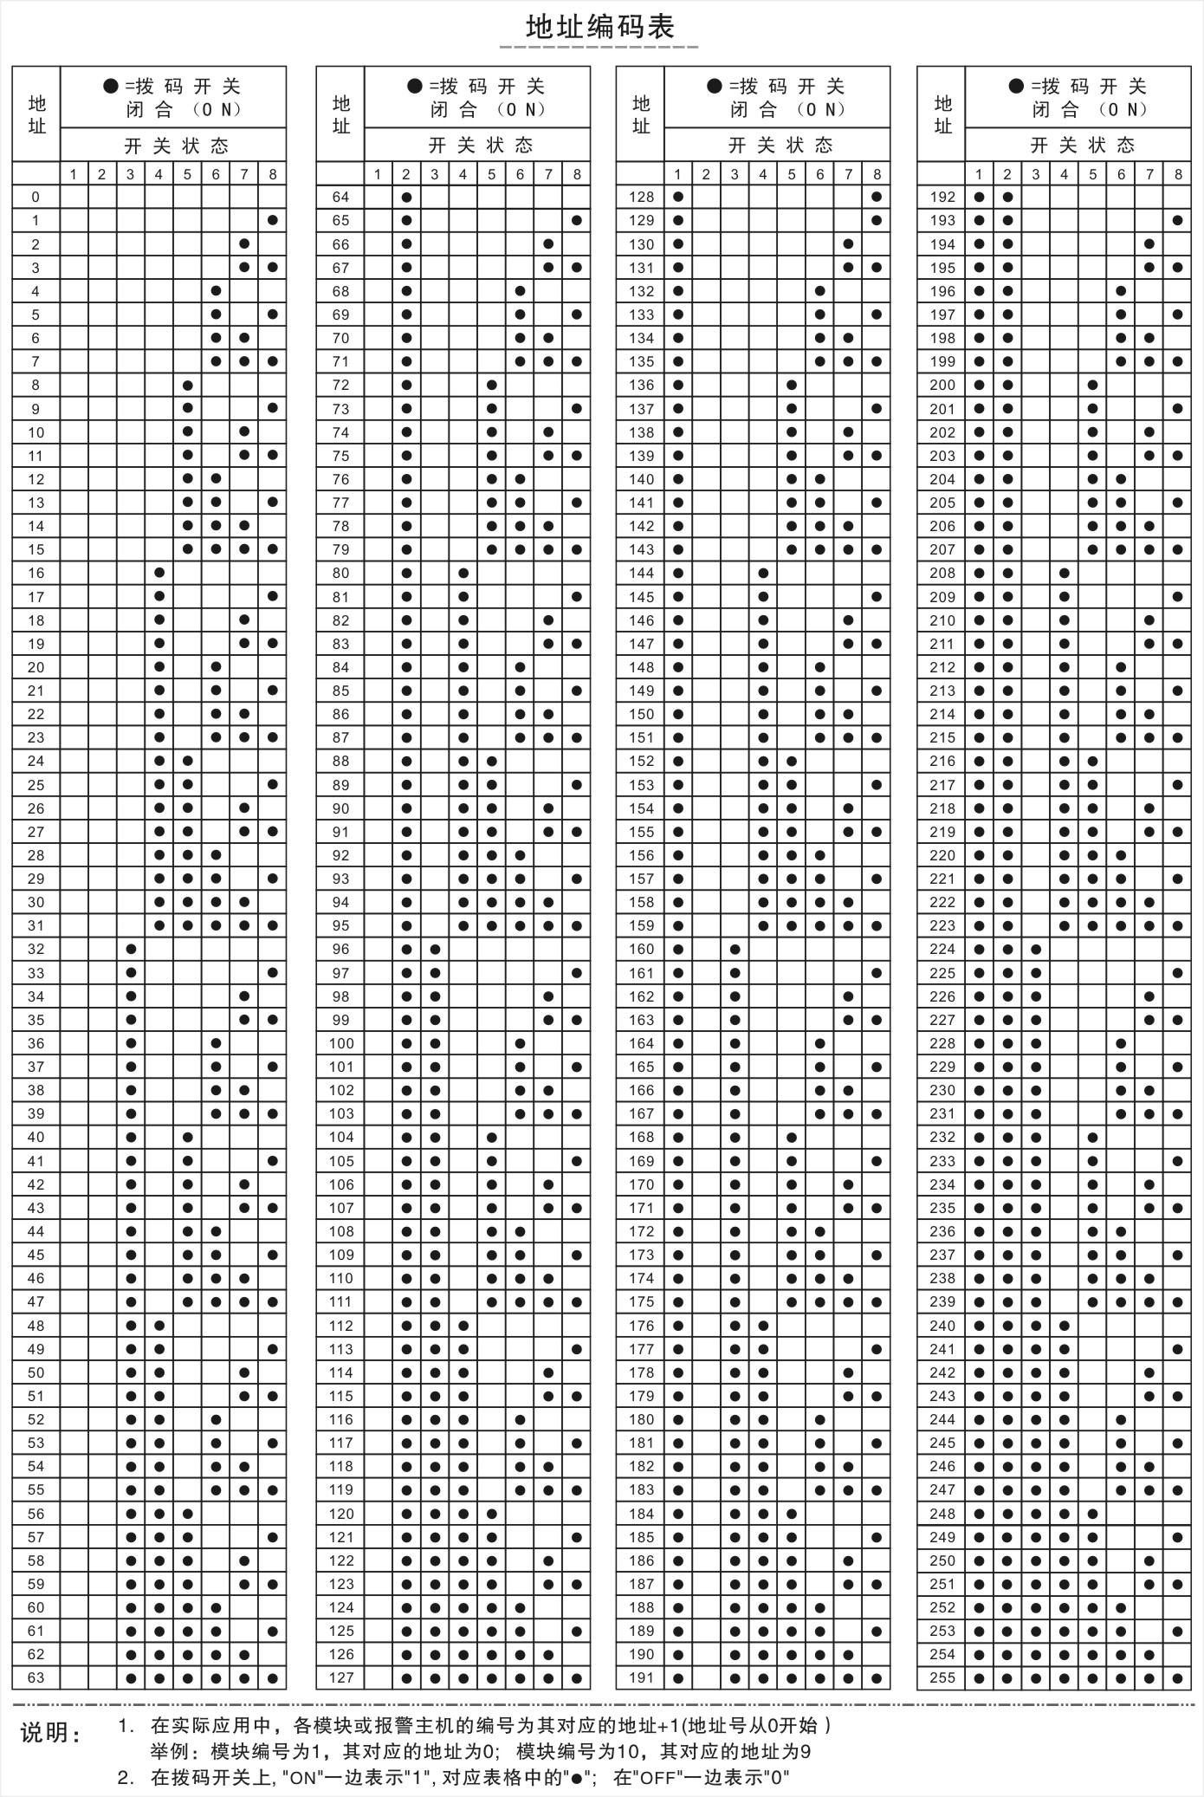

附录8、系列总线防区扩展模块

1防区扩展模块
1防区扩展模块是具有总线通讯功能的防区输入设备，通过总线与远距离的探测设备连接；可与ES6100、ES6106等总线报警系统配套使用。

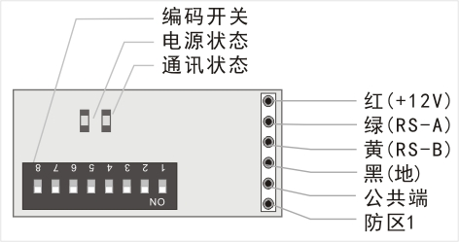
- 规格及参数
尺 寸： 4.8厘米 x 2.0厘米 x 0.8厘米
工作环境： -10℃ ∽ +65℃；0-95%湿度
工作电压： 直流11 ∽ 24伏
工作电流： 15毫安
防 区： 可接入1个常闭探测设备

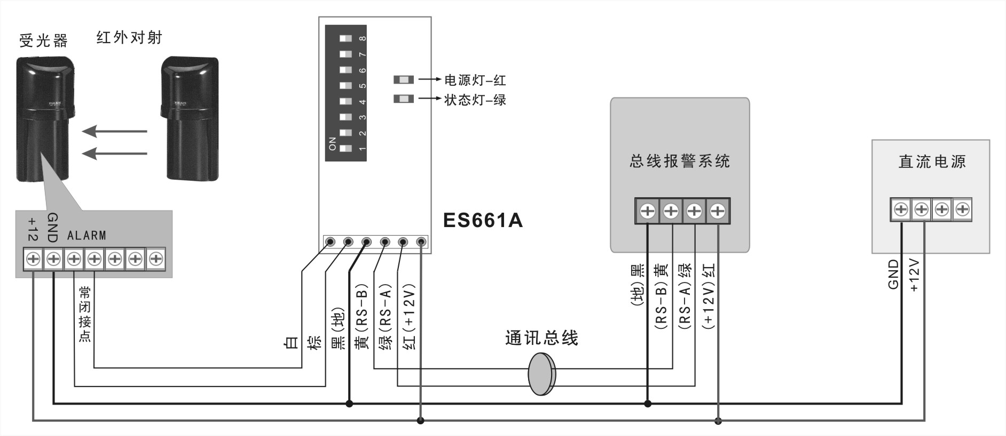
2． 接线图

1防区扩展模块（带1输出）
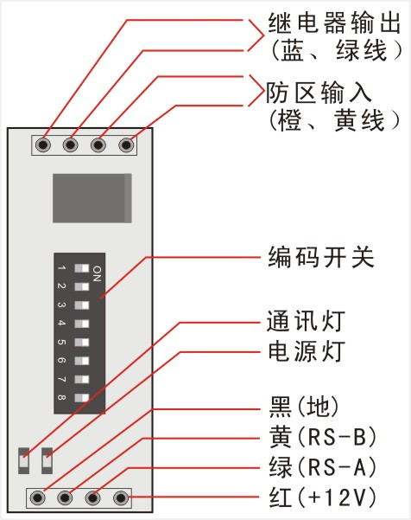
ES661D 1防区扩展模块是具有总线通讯功能的防区输入设备，并带有通过1路继电器输出；通过总线连接远距离的探测设备；可与ES6100、ES6106等系统配套使用。

1．规格及参数
尺 寸： 6.1厘米 x 2.1厘米 x 1.4厘米
工作环境： -10℃ ∽ +65℃；0-95%湿度
工作电压： 直流11 ∽ 24伏
工作电流： 15毫安
报警电流： 40毫安
防 区： 可接入1个常闭探测设备
输 出： 具有1路继电器输出，24V/1A
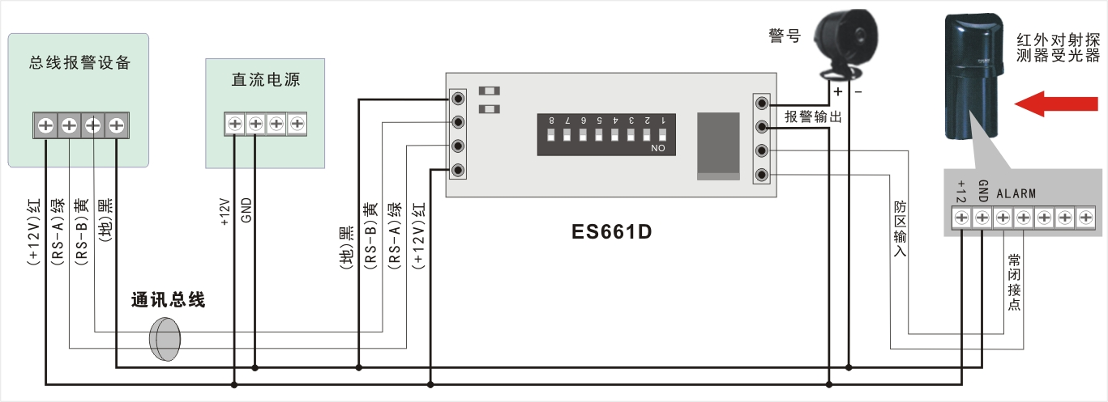
2． 接线图

2 防区扩展模块
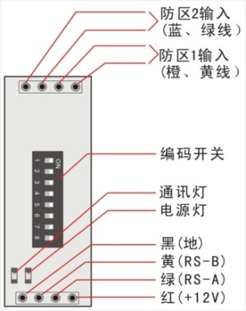
ES662A 2防区扩展模块是具有总线通讯功能的防区输入设备，通过总线与远距离的探测设备连接；可与ES6100、ES6106等系统配套使用。

1．规格及参数
尺 寸： 6.1厘米 x 2.1厘米 x 0.8厘米
工作环境： -10℃ ∽ +65℃；0-95%湿度
工作电压： 直流10 ∽ 24伏
工作电流： 15毫安
防 区： 可接入2个常闭探测设备

2． 接线图
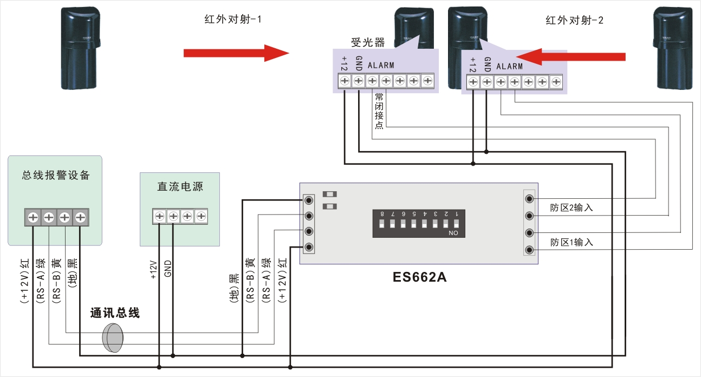
8防区扩展模块（带1输出）
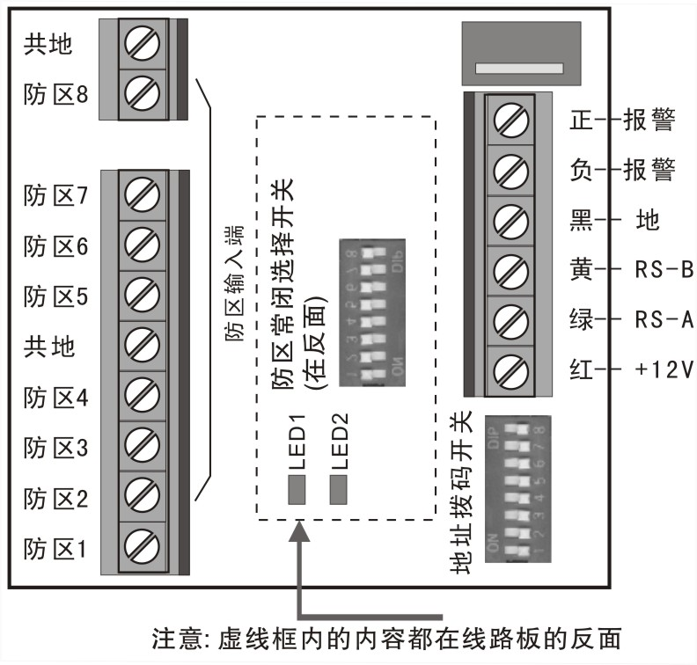
ES668D 8防区扩展模块是具有总线通讯功能的防区输入设备，并带有1路继电器输出；可与ES系列总线报警主机配套使用。

1． 规格及参数
尺 寸： 8.6 x 8.6 x 4.0厘米
工作环境： -10℃ ∽ +50℃；0-85%湿度
工作电压： 直流11 ∽ 24伏
工作电流： 20毫安,
报警电流： 80毫安
防 区： 可接入8个常闭或常开探测设备
输 出： 具有1路继电器输出，24V/1A

2． 接线图
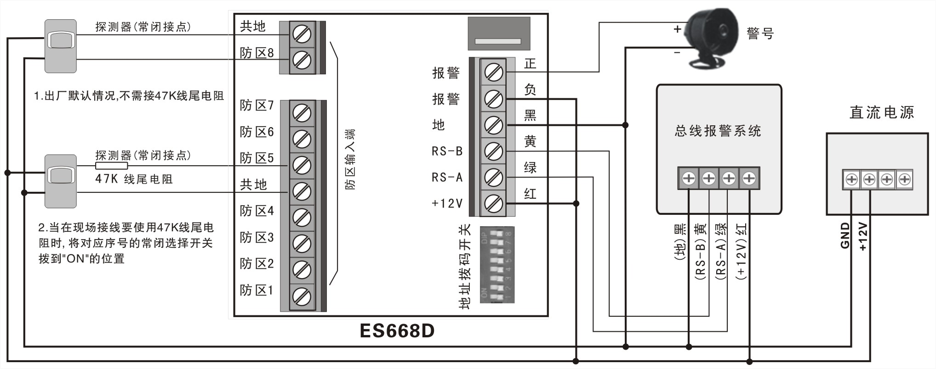
说明： 防区输入接口：防区N（1-8）和公共端与探测器的输出接点连接：
1）出厂默认，已内部接好线尾电阻，不需在现场接线时再串接线尾电阻，可以直接接常闭探头。
注意：如果某防区不接探头，请务必将该防区与公共端短接。
2）若用户在现场要求在探测器输出接点接入线尾电阻，可将要接入的防区的“常闭选择开关”的相应开关位拨到“ON”的位置。常开探头并接线尾电阻，常闭探头串接线尾电阻。

3． 安装说明
● 直流电源接口：红线为正极，黑线为负极；
● RS485总线接口：绿色为通讯总线A，黄色为通讯总线B
● 防区输入，防区1或防区2和公共端直接连接探测器的常闭输出接点
● 若有继电器输出接口，输出接点可用于控制警号、灯光等报警输出设备
● 同一个系统下的模块或RS485终端设备地址不能重复

4． 指示灯说明
● 运行状态指示灯说明：输入电源的电压大于最低工作电压时, 运行状态指示灯常亮；一旦发现输入电源的电压低于正常工作电压时，运行状态指示灯最少快速闪烁5秒，如果一直没有恢复，运行状态指示灯会一直闪烁。
● 通信状态指示灯说明：
1） 常亮：模块接收到正常通信；
2） 快速闪烁（1秒钟闪烁4次）：模块1秒钟内没有接收到任何通信数据；
3） 慢速闪烁（1秒钟闪烁1次）：模块接收到数据，但5秒钟内没有接收到任何正确的数据。

5． 地址编码开关

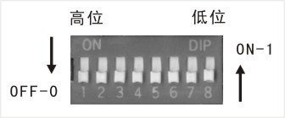
在将接入系统使用时,必须对其进行地址编码,编码通过编码开关进行设置，地址编码采用2进制编码方式。
编码开关按“12345678”顺序排列设置二进制地址。
例如：某防区扩展模块的编码为13；对应的位二进制数为：00001101，在地址拨码开关对应的顺序为1-8（即高位为1，低位为8）
1,2,3,4,7位不动, 5,6,8位拨到”ON”一边

注意：请按照本安装指南进行安装；在连接模块之前请先断开系统电源。

